**DĚTSKÁ SKUPINA ORANGERYPARK-STROMÁČEK**

**PLÁN PÉČE A VÝCHOVY PRO DĚTI OD DVACETI MĚSÍCŮ**

Gotthardská 28/8

Praha 6 – Bubeneč



**Pravidla poskytování služby péče o dítě v dětské skupině (dále jen DS) dle zákona 247/2014 Sb.**

**Identifikační údaje dětské skupiny**

**• Název:** DSOrangeryPark-Stromáček

**• Adresa:** Gotthardská 8 Praha 6 Bubeneč

**• Telefon:** +420 725 819 029

**• Web:** <https://www.orangerypark.cz/>

**•Typ zařízení:** s denní péčí

**• Kapacita:** 6 dětí (od 20. měsíců do 5 let)

**• Provoz:** pondělí–pátek: 7:30-15:00

**• Odpovědná osoba:** Monika Březinová

Tel. 602 187 032 Email: [info@orangerypark.cz](mailto:info@orangerypark.cz)

**•Den započetí poskytování služeb péče o dítě v dětské skupině: 14.5.2024**

Výchovná péče o děti do 5 let je v Dětské skupině OrangeryPark-Stromáček zaměřena především na rozvoj rozumových a řečových schopností, pohybových, pracovních, estetických (výtvarných, hudebních) schopností a také na rozvoj kulturně hygienických návyků přiměřených věku dítěte.

Naše zařízení také zajišťuje bezpečnost a zdraví dětí, jejich pobyt na čerstvém vzduchu, spánek v odpovídajícím hygienickém prostředí a osobní hygienu dětí, včetně poskytování první pomoci.

Výchovný plán je přizpůsoben dětem naší věkové kategorie. Zaměřuje se na oblasti Dítě a jeho tělo, Dítě a jeho psychika, Dítě a ten druhý, Dítě a společnost, Dítě a svět.

Naším cílem a úkolem je dětem vytvořit atmosféru plnou pohody, kde se děti cítí dobře a bezpečně a kde najdou nové kamarády, se kterými prožijí spoustu radostných a pěkných chvil při společných hrách. Nabízíme seznámení s novými dovednostmi a informacemi. Důležité je prostředí plné podnětů napomáhající k správnému a rovnoměrnému rozvoji.

Individuální přístup ke každému dítěti, vytváření harmonického a laskavého prostředí je základ. Samozřejmostí je láskyplné uspokojování všech potřeb dětí, poskytovat dětem pocity bezpečí a jistoty, předcházet frustracím.

U dětí rozvíjíme celou jeho osobnost, poskytujeme mu základ pro zdravé sebevědomí a sebejistotu, být samo sebou a zároveň se přizpůsobovat životu ve společnosti. Dbáme na rozvoj jazykových a komunikativních schopností a dovedností.

Dětem napomáháme zvyšovat jejich představivost, slovní zásobu, schopnosti myslet v širších souvislostech a rovněž rozvíjet schopnosti lépe formulovat své myšlenky. Děti se učí nové básničky a písničky, doplněné pohybovými aktivitami.

Pomáháme rozvíjet schopnosti jemné i hrubé motoriky, posilujeme koncentraci pozornosti, paměti a další kreativní činnosti, které jsou přizpůsobeny věku, zájmu a individuálním potřebám každého dítěte

**Materiální a hygienické podmínky**

Vybavení třídy je vyhovující a splňujeme veškeré zákonné prostorové a hygienické požadavky.

Prostory jsou moderní a navrženy tak, aby se u nás rodiče i děti cítili jako doma. Dodržujeme hygienickou čistotu ve všech prostorách (chodba, herna, ložnice, jídelna). Chodba je pravidelně udržovaná, stírá se dopoledne i odpoledne (častěji dle počasí). Pravidelně každý pátek je zajištěn generální úklid všech prostor.

Lůžkoviny pereme pravidelně 1x za 3týdny, dále dle potřeby (v případě znečištění častěji).

**Personální a pedagogické zajištění**

Naše zařízení je personálně zajištěno ředitelkou a odbornými a certifikovanými chůvami.

Chůvy – tety na děti působí svou trpělivostí, důsledností a spravedlností; jsou tedy dobrým vzorem a příkladem svěřeným dětem. Harmonogram dne, přesto, že je určen dětem v rozmezí 18. měsíců až pěti let , je pravidelný, obvyklý program v obvyklou dobu navozuje v dítěti pocit jistoty a bezpečí a učí děti vnímat pravidla.

Všechny pracovnice (chůvy) mají jasně stanovené pracovní náplně, pracují na základě vytvořených vnitřních pravidel zařízení.

Pracovní doba pečujícího personálu je organizována tak, aby byla dětem zajištěna kvalitní a profesionální péče.

Ředitelka dbá na řádný chod a řízení zařízení péče o dítě a další vzdělávání pečujících osob (chův), podporuje týmovou spolupráci. Interpersonální vztahy a komunikace je na dobré úrovni, strategie zařízení je všem jasná a respektována.

**Stravovací zajištění**

V našem zařízení podporujeme zdravý životní styl.

Celodenní stravování se skládá ze tří jídel. Dopolední a odpolední svačina + polední oběd. Všechnu stravu nám dováží jídelna Bionea.

Organizace výdeje jídel je sestavena podle rozpisu a to tak, že s výdejem jídel se začíná vždy v jídelně. Dopolední svačina od 9:30, oběd od 11:45 a odpolední svačina od 14:30.

Hned po přívozu jídla je oběd vydáván dětem – je pravidelně kontrolována teplota jídla.

Denně se pro děti připravuje čerstvý čaj, který mají děti k dispozici po celý den (pitný režim), děti mají k dispozici pitné kelímky, nebo si nosí vlastní lahvičky na pití, které jim chůvy dle potřeby doplňují. Respektujeme u jednotlivých dětí ze strany rodičů zákaz konzumace určité potraviny (sladkostí, čaje, mléka ...)

**Organizační zajištění**

Respektujeme individuální potřeby a zájmy dětí. Snažíme se, aby děti měly dostatek prostoru pro aktivity vlastního výběru.

Děti mají k dispozici šatnu, která je vybavena šatnovým nábytkem.

Vlastníme umývárnu s umyvadly, přebalovacím pultem a WC pro děti. V druhém patře se nachází sprchový kout.

WC pro dospělé a umyvadlo je samostatně odděleno v druhém patře. V budově máme dvě třídy (herny). Ve třídách děti spinkají. Každý z dětí má vlastní postýlku a povlečení.

Jídelní místnost slouží jako prostor, kde děti jedí a mají možnost pracovat u stolečků.

Veškeré prostory jsou moderně, a hlavně účelně zařízené, jsou vytvořeny koutky pro volné hry dětí, místnosti jsou dostatečně prostorné a děti mají dostatek prostoru pro spontánní pohyb. Jsou vybaveny dostatkem hraček a didaktickým materiálem s důrazem na bezpečnost dětí při všech denních činnostech.

Děti mohou docházet do zařízení od 7:30 – 8:30 na základě telefonické ranní domluvy rodičů a chůvy i déle. Denně je zařazován pobyt dětí venku, který je dostatečně dlouhý a je přizpůsobován počasí. K odvádění dětí jinou osobou než rodičem, máme s rodiči sepsanou „Plnou moc k odvádění dětí“.

**Přístupy v práci s dětmi**

Snažíme se, aby se děti i dospělí cítili v prostředí našeho zařízení „jako doma“ preferujeme vzájemnou spolupráci, spokojenost a bezpečnost. Jedním z našich hlavních cílů je „šťastné dítě a spokojený rodič“.

Pro příznivý celkový rozvoj dětí si náš pečující personál uvědomuje, jak je důležitá adaptace dětí na dětský kolektiv, a proto dětem věnujeme dostatek citlivého přístupu podle individuální potřeby dětí. U nových dětí jsme s rodiči ve stálém telefonickém spojení a v případě potřeby rodiče kontaktujeme. Snažíme se dle možnosti dobu zvykání zpříjemnit, a tak dětem usnadnit vstup k nám. Dbáme na to, aby se všechny děti cítily u nás příjemně, spokojeně a uvědomujeme si jejich osobní práva.

Rozvíjíme citlivost pro vzájemnou toleranci, ohleduplnost, zdvořilost pomoc a podporu.

Vyhýbáme se negativním komentářům, povzbuzujeme děti pochvalou a pozitivním hodnocením. Pomáháme dětem uspokojovat jejich potřeby bez zbytečného spěchu a stresování.

Celý pečující kolektiv přistupuje k dětem citlivě, děti chůvy oslovují „teto – TY“ ve všech činnostech nabízí aktivní spoluúčast a respektuje rozhodování dětí. Organizování dětí se snažíme provádět motivací a pochvalou. Pokyny jsou formulovány jasně a srozumitelně a v příjemném tónu.

Ctíme a podporujeme vzájemnou spolupráci s rodiči.

Respektujeme požadavky a přání rodičů. Pracujeme podle plánu výchovy a péče, který jsme vypracovaly a aktuálně ho společně upravujeme dle vycházejících potřeb dětí. Snažíme se respektovat vývojové a věkové zvláštnosti dětí, pomáhat rozvíjet dětem jejich přirozené potřeby s ohledem na respektování jejich osobních a specifických zvláštností, vytvářet podmínky pro optimální rozvoj osobních předpokladů. Tím umožnit dětem získat věku přiměřenou fyzickou, psychickou i sociální samostatnost. (To, co je dítěti během činností nabízeno, je významné nejen pro budoucí použití, ale je důležité i pro danou chvíli života.)

**Metody naplňování PVP**  Mezi metody se řadí především učení hrou, učení nápodobou, podpora pohybových dovedností, podpora rozvoje poznávacích procesů, her a cvičení podporující přirozený rozvoj řeči u dětí a principy vycházející z Rámcového vzdělávacího programu.

**Cíle výchovy a péče**

Denní výchovný řád je dán rámcově a umožňuje pružně reagovat na individuální potřeby a možnosti dětí. Pevně stanovené časy jsou pouze časy jídel a odpoledního odpočinku.

Ve třídě je stanoven max. počet dětí 6.

Nezapomínáme na potřebnou a dostatečnou relaxaci dětí. Velmi příjemnou činností, ranním komunikativním kruhem dětí, se každý den vítáme . Ranní chvilky cvičení a pohybových her jsou oblíbenou činností dětí.

Střídání řízených a spontánních, individuálních a skupinových činností se snažíme dětem zajistit jejich přirozené potřeby a rozvoj osobnosti.

Každodenně (podle počasí) zařazujeme pobyt venku. V případě nepříznivého počasí vždy dětem vytváříme herní program.

Odpolední odpočinek dětí vzhledem k nízkému věku dopřáváme delší. Děti budíme až z důvodu časového nejdéle však v 14:30.

**V rámci našeho programu pořádáme pro děti**

Karneval, čarodějnice, oslavy dnu dětí, oslavy narozenin, mikulášskou nadílku, vánoční nadílku.

Náš výchovný plán je zaměřen na rozvíjení smyslového vnímání jako základu veškerého přirozeného poznávání a věnujeme se též prevenci vadné výslovnosti.

**Přijímání dětí**

Každým rokem (měsíc duben) je vyhlašován zápis – v případě volné kapacity jsou děti přijímány v průběhu celého roku.

Pro řádný průběh přijímání dětí jsou vypracovaná ředitelkou zařízení kritéria přijetí. Přijímány jsou děti zpravidla od osmnácti měsíců do 4 let, rodičům je nabídnuta adaptace dětí do kolektivu v podobě krátkodobého docházkového tarifu, který je přizpůsoben potřebám dítěte tak, aby si zvykl na dětský kolektiv a nenásilnou formou se postupně osamostatňoval od rodičů.

Přijímáme děti s plenkou a dudlíkem.

Denní kapacita zařízení je stanovena hygienickou a prostorovou kapacitou. Celkový nejvyšší počet zapsaných dětí bývá podmíněn výběrem frekvence docházky.

**Pobyt venku** Pro pobyt venku využíváme park Stromovka, který máme hned vedle budovy a další vhodné prostory k procházkám.

Za příznivého počasí tráví děti venku nejméně 1 hodinu. V případě dobrého počasí je pobyt venku delší.

Pobyt venku je omezen při nepřízni počasí (například silný vítr, inverze nebo teploty pod – 10 stupňů C.)

**Adaptace dítěte**

Adaptace je pro nás velmi důležitá a přistupujeme k ní individuálně. Netlačíme na děti a ani na rodiče a pokud uznáme společně za vhodné, docházku ukončíme. Je to zejména v případech, kdy uznáme, že dítě není na pobyt v dětské skupině ještě zralé.

Doporučujeme s dítětem o nástupu do dětské skupiny předem mluvit, vyprávět si o nových kamarádech, hračkách a paní učitelkách.

Doporučujeme rodičům se rozloučit před třídou a loučení neprodlužovat.

Rodiče předají dítě pečujícím osobám, a to i v případě, že pláče. Je možné předat dítě pečující osobě do náruče. Následně se prosíme zdržujte mimo dohled dětí. Pokud bude potřeba, přivoláme rodiče dřív, než jsme byli domluveni.

1.den adaptace od 8:30-10:00

2.den adaptace od 8:30-10:00

Následné dny postupně docházku rozšiřujeme dle potřeby dítěte.

**Spolupráce s rodiči**

Rodiče komunikují s ředitelkou dětské skupiny při přijímacím řízení (prohlídka dětské skupiny), dále jsou rodiče nově nastupujících dětí informování emailem s podrobnými informacemi k nástupu, adaptacích, průběhu docházky atd.. Informaci o cenách předává také ředitelka dětské skupiny.

Na začátku školního roku se konají třídní schůzky,

Rodič si může kdykoli domluvit schůzku s pečující osobou v průběhu roku dle potřeby. Pečující osoby nabízí konzultační hodiny a komunikují s rodiči dle potřeby bezprostředně při předávání dítěte.

Rodiče si mohou domluvit setkání s pečující osobou, ředitelkou DS nebo jednatelkou.

Pečující osoby, ředitelka DS nebo jednatelka komunikuje s rodiči osobně, telefonicky či emailem.

Rodiče mají právo na informace o průběhu a výsledcích výchovy a vzdělávání dětí.

Rádi podporujeme sounáležitost rodičů vůči dětské skupině, díky neformálním setkáním např. VÁNOČNÍ BESÍDKA, KOLOBĚŽKIÁDA, BESÍDKA…

Rodiče jsou seznámeni s možností podávat návrh, podmínky a připomínky.

Pokud mají rodiče jakékoliv dotazy, připomínky, pochybnosti, nebo je zajímá cokoliv z naší práce s dětmi nebo si budou chtít jen tak popovídat, sdílet zkušenosti apod., mohou se obrátit na pracovníky dětské skupiny.

**Dítě a jeho tělo**

Fyzický vývoj dítěte je ve dvou letech stále zaměřen na osvojení udržení dokonalé rovnováhy, chůze by již měla být jistá. Protože dítě ještě nemá vědomí nebezpečnosti některých situací, pouští se do aktivit, které ještě neodpovídají jeho fyzickým schopnostem, proto je třeba neustálý dohled. Dítě postupně poznává svoje tělo a dokáže pojmenovat jeho základní části. Je důležité trénovat koordinaci mezi rukou a okem a různými aktivitami zlepšovat hrubou i jemnou motoriku dítěte.

**Dílčí vzdělávací cíle**

-rozvoj pohybových schopností a zdokonalování dovedností v oblasti hrubé i jemné motoriky – rozvoj všech smyslů

-rozvoj fyzické i psychické zdatnosti

-osvojení si věku přiměřených praktických dovedností

-vytváření zdravých životních návyků a postojů jako základů zdravého životního stylu

**Vzdělávací nabídka**

-lokomoční pohybové činnosti (chůze, běh, skoky a poskoky, lezení), nelokomoční pohybové činnosti (změny poloh a pohybů těla na místě)

-manipulační činnosti a jednoduché úkony s předměty, pomůckami, nástroji, náčiním, materiálem; činnosti seznamující děti s věcmi, které je obklopují a jejich praktickým používáním

-zdravotně zaměřené činnosti (vyrovnávací, protahovací, uvolňovací, dechová, relaxační cvičení)

-smyslové a psychomotorické hry

-konstruktivní a grafické činnosti

-hudební a hudebně pohybové hry a činnosti

-jednoduché pracovní a sebeobslužné činnosti v oblasti osobní hygieny, stolování, oblékání, úklidu, úpravy prostředí apod.

-činnosti směřující k vytváření zdravých životních návyků příležitosti a činnosti směřující k prevenci úrazů hrozících při hrách, pohybových činnostech

**Očekávané výstupy**

- zvládnout základní pohybové dovednosti (zvládat překážky, házet a chytat míč, užívat různé náčiní, pohybovat se ve skupině dětí)

-vědomě napodobit jednoduchý pohyb podle vzoru a přizpůsobit jej podle pokynu

-zvládnout sebeobsluhu, uplatňovat základní kulturně hygienické a zdravotně preventivní návyky (starat se o osobní hygienu, přijímat stravu a tekutinu, umět stolovat, postarat se o sebe a své osobní věci, oblékat se, svlékat, obouvat apod.)

-zvládat jednoduchou obsluhu a pracovní úkony (postarat se o hračky, pomůcky, uklidit po sobě, udržovat pořádek, zvládat jednoduché úklidové práce apod.)

**Dítě a jeho psychika**

* **JAZYK A ŘEČ**

**Dílčí vzdělávací cíle**

**-** rozvoj řečových schopností a jazykových dovedností receptivních (vnímání, naslouchání, porozumění) i produktivních (výslovnosti, vytváření pojmů, mluvního projevu, vyjadřování)

**Vzdělávací nabídka**

-artikulační, řečové, sluchové a rytmické hry, hry se slovy, slovní hádanky, vokální činnosti

-poslech čtených či vyprávěných pohádek a příběhů, sledování filmových a divadelních pohádek a příběhů vyprávění toho, co dítě slyšelo nebo co shlédlo přednes, recitace, dramatizace, zpěv prohlížení a „čtení“ knížek

**Očekávané výstupy**

-vést rozhovor (naslouchat druhým, vyčkat, až druhý dokončí myšlenku, sledovat řečníka i obsah, ptát se)

-domluvit se slovy i gesty učit se nová slova a aktivně je používat (ptát se na slova, kterým nerozumí)

-naučit se zpaměti krátké texty (reprodukovat říkanky, písničky, pohádky, zvládnout jednoduchou dramatickou úlohu apod.)

-projevovat zájem o knížky, soustředěně poslouchat četbu, hudbu, sledovat divadlo

* **POZNÁVACÍ HOPNOSTI PŘEDSTAVVIVOST A FANTAZIE MYŠLENKOVÉ OPERACE**

**Dílčí vzdělávací cíle**

-posilování přirozených poznávacích citů (zvídavosti, zájmu, radosti z objevování)

-vytváření pozitivního vztahu k učení vytváření základů pro práci s informacemi

**Vzdělávací nabídka**

-pojmenovávání vlastností (velikost, barva, tvar, materiál, dotek, chuť, vůně, zvuky)

-spontánní hra, volné hry a experimenty s materiálem a předměty smyslové hry, nejrůznější činnosti zaměřené na rozvoj a cvičení postřehu a vnímání, zrakové a sluchové paměti

-námětové hry a činnosti hry nejrůznějšího zaměření podporující tvořivost, představivost a fantazii (kognitivní, imaginativní, výtvarné, konstruktivní, hudební, taneční či dramatické aktivity)

-činnosti zaměřené na poznávání jednoduchých obrazně znakových systémů (písmena, číslice, piktogramy, značky, symboly, obrazce)

-hry a praktické úkony procvičující orientaci v prostoru i v rovině činnosti zasvěcující dítě do časových pojmů a vztahů souvisejících s denním řádem, běžnými proměnami a vývojem a přibližující dítěti přirozené časové i logické posloupnosti dějů, příběhů, událostí apod.

**Očekávané výstupy**

-poznat a pojmenovat většinu toho, čím je obklopeno přemýšlet, vést jednoduché úvahy a to, o čem přemýšlí a uvažuje, také vyjádřit

-vnímat, že je zajímavé dozvídat se nové věci

-postupovat podle pokynů a instrukcí

-naučit se nazpaměť krátké texty vyjadřovat svou představivost a fantazii v tvořivých činnostech (konstruktivních, výtvarných, hudebních, pohybových či dramatických) i ve slovních výpovědích k nim

* **SEBEPOJETÍ, CITY, VŮLE**

**Dílčí vzdělávací cíle**

-získání relativní citové samostatnosti

-rozvoj schopnosti sebeovládání

-rozvoj schopnosti citové vztahy vytvářet, rozvíjet je a city plně prožívat získání schopnosti

-záměrně řídit svoje chování

**Vzdělávací nabídka**

-spontánní hra činnosti zajišťující spokojenost a radost, činnosti vyvolávající veselí a pohodu

-činnosti přiměřené silám a schopnostem dítěte a úkoly s viditelným cílem a výsledkem, v nichž může být dítě úspěšné příležitosti a hry pro rozvoj vůle, vytrvalosti a sebeovládání estetické a tvůrčí aktivity (slovesné, výtvarné, dramatické, literární, hudební, pohybové a další)

-sledování pohádek a příběhů obohacujících citový život dítěte

-cvičení v projevování citů (zvláště kladných), v sebekontrole a v sebeovládání (zvláště emocí záporných, např. hněvu, zlosti, úzkosti apod.)

-výlety do okolí (do přírody, návštěvy dětských kulturních akcí apod.)

**Očekávané výstupy**

-odloučit se na určitou dobu od rodičů a blízkých, být aktivní i bez jejich opory

-učit se postupně rozhodovat o svých činnostech

-prožívat radost ze zvládnutého a poznaného

-respektovat předem vyjasněná a pochopená pravidla, přijímat vyjasněné a zdůvodněné povinnosti prožívat a dětským způsobem projevovat, co cítí (soucit, radost, náklonnost), snažit se ovládat své afektivní chování (odložit splnění svých osobních přání, zklidnit se, tlumit vztek, zlost, agresivitu apod.)

-být citlivé ve vztahu k živým bytostem, k přírodě i k věcem těšit se z hezkých a příjemných zážitků, z přírodních i kulturních krás i setkávání se s uměním

**Dítě a ten druhý**

**Dílčí vzdělávací cíle**

-seznamování s pravidly chování ve vztahu k druhému

-osvojení si elementárních poznatků, důležitých pro navazování a rozvíjení vztahů dítěte k druhým lidem

-posilování prosociálního chování v dětské herní skupině

-rozvoj komunikativních dovedností verbálních i neverbálních

-ochrana osobního soukromí a bezpečí ve vztazích s druhými dětmi i dospělými

**Vzdělávací nabídka**

-běžné verbální i neverbální komunikační aktivity dítěte s druhým dítětem i s dospělým

-dramatické činnosti, hudební a hudebně pohybové hry, výtvarné hry společná setkávání a aktivity podporující sbližování dětí

-aktivity podporující uvědomování si vztahů mezi lidmi (kamarádství, přátelství)

-činnosti zaměřené na porozumění pravidlům vzájemného soužití a chování, spolupodílení se na jejich tvorbě

-hry a činnosti, které vedou děti k ohleduplnosti k druhému, k ochotě rozdělit se s ním, půjčit hračku, střídat se, pomoci mu, ke schopnosti vyřešit vzájemný spor apod.

-činnosti zaměřené na poznávání sociálního prostředí v mateřské škole (prostředí, vztahy mezi dětmi i dospělými, kamarádi)

-četba, vyprávění a poslech pohádek a příběhů s etickým obsahem a poučením

**Očekávané výstupy**

navazovat kontakty s dospělým, kterému je svěřeno do péče, překonat stud, komunikovat s ním vhodným způsobem, respektovat ho

-dodržovat dohodnutá a pochopená pravidla vzájemného soužití a chování doma, v dětské skupině, na veřejnosti, dodržovat herní pravidla

-respektovat potřeby jiného dítěte, dělit se s ním o hračky, pomůcky, rozdělit si úkol s jiným dítětem apod.

-vnímat, co si druhý přeje či potřebuje, vycházet mu vstříc (chovat se citlivě a ohleduplně k slabšímu či postiženému dítěti, mít ohled na druhého a soucítit s ním, nabídnout mu pomoc apod.)

-bránit se projevům násilí jiného dítěte, ubližování, ponižování apod.

**Dítě a společnost**

**Dílčí vzdělávací cíle**

-poznávání pravidel společenského soužití a jejich spoluvytváření

-osvojení si základních poznatků o prostředí, v němž dítě žije

-vytvoření pozitivních vztahů ke kultuře a umění, rozvoj dovedností

-umožňujících tyto vztahy a postoje vyjadřovat a projevovat rozvoj společenského i estetického vkusu

**Vzdělávací nabídka**

-běžné každodenní setkávání s pozitivními vzory vztahů a chování

-aktivity vhodné pro přirozenou adaptaci dítěte v prostředí dětské skupiny

- spoluvytváření přiměřeného množství jasných a smysluplných pravidel soužití ve třídě

-realizace společných oslav, narozenin a svátků dětí

-činnosti literární, dramatické, výtvarné, hudební, hudebně pohybové, dramatické apod.

-setkávání se s literárním, dramatickým, výtvarným a hudebním uměním mimo dětskou skupinu, návštěvy kulturních a uměleckých míst a akcí zajímavých pro předškolní dítě

-osvojování si rolí, do nichž se dítě přirozeně dostává

-aktivity přibližující dítěti pravidla vzájemného styku (zdvořilost, ohleduplnost, tolerance, spolupráce) a mravní hodnoty (dobro, zlo, spravedlnost, pravda, upřímnost, otevřenost apod.)

-v jednání lidí hry a praktické činnosti uvádějící dítě do světa lidí, tematické hry seznamující dítě s různými pracovními činnostmi a pracovními předměty

**Očekávané výstupy**

-uplatňovat návyky v základních formách společenského chování ve styku s dospělými i s dětmi (zdravit známé děti i dospělé, rozloučit se, poprosit, poděkovat, vzít si slovo až když druhý domluví, požádat o pomoc, vyslechnout sdělení, uposlechnout pokyn apod.)

-porozumět běžným neverbálním projevům citových prožitků a nálad druhých

-adaptovat se na život v dětské skupině, aktivně zvládat požadavky plynoucí z prostředí DS i jeho běžných proměn (vnímat základní pravidla jednání ve skupině, podílet se na nich a řídit se jimi, podřídit se rozhodnutí skupiny, přizpůsobit se společnému programu, spolupracovat, přijímat autoritu) a spoluvytvářet v tomto společenství prostředí pohody

-zacházet šetrně s vlastními i cizími pomůckami, hračkami, věcmi denní potřeby, s knížkami apod..

- zachycovat skutečnosti ze svého okolí a vyjadřovat své představy pomocí různých výtvarných dovedností a technik (kreslit, používat barvy, modelovat, konstruovat, tvořit z papíru, tvořit a vyrábět z různých jiných materiálů, z přírodnin aj.)

-vyjadřovat se prostřednictvím hudebních a hudebně pohybových činností, zvládat základní hudební dovednosti vokální i instrumentální (zazpívat píseň, zacházet s jednoduchými hudebními nástroji, sledovat a rozlišovat rytmus)

**Dítě a svět**

**Dílčí vzdělávací cíle**

- seznamování s prostředím DS a vytváření pozitivního vztahu k němu

-osvojení si poznatků a dovedností potřebných k vykonávání jednoduchých činností v péči o okolí a prostředí DS

-rozvoj úcty k životu ve všech jeho formách

-vytvoření povědomí o vlastní sounáležitosti s živou a neživou přírodou, lidmi

**Vzdělávací nabídka**

-pozorování blízkého prostředí, praktická orientace v obci (vycházky)

-praktické užívání technických přístrojů, hraček a dalších předmětů a pomůcek, se kterými se dítě běžně setkává

-sledování rozmanitostí a změn v přírodě (příroda živá i neživá, přírodní jevy a děje, rostliny, živočichové, krajina, počasí, roční období)

-kognitivní činnosti (kladení otázek a hledání odpovědí, diskuse nad problémem, vyprávění, poslech, objevování)

**Očekávané výstupy**

-orientovat se bezpečně ve známém prostředí i v životě tohoto prostředí (doma, v budově DS, v blízkém okolí)

-vnímat, že svět má svůj řád, že je rozmanitý a pozoruhodný, nekonečně pestrý a různorodý (svět přírody)

-všímat si změn a dění v nejbližším okolí

-pomáhat pečovat o okolní životní prostředí (dbát o pořádek a čistotu, nakládat vhodným způsobem s odpady, starat se o rostliny, spoluvytvářet pohodu prostředí, chránit přírodu v okolí, živé tvory apod.)

**Naše cíle a záměry se opírají o výroky Dorothy L. Nolteové**

Jestliže děti žijí vítány, naučí se mít rády.

Jestliže děti žijí obklopeny uznáním, naučí se mít cíl.

Jestliže děti žijí obklopeny chválou, naučí se oceňovat.

Jestliže děti žijí obklopeny sdílením, naučí se být štědré.

Jestliže děti žijí obklopeny tolerancí, naučí se být trpělivé.

Jestliže děti žijí v bezpečí, naučí se důvěřovat sobě i druhým.

Jestliže děti žijí obklopeny podporou, naučí se mít sebedůvěru.

Jestliže děti žijí obklopeny přátelstvím, naučí se, že je na světě pěkně.

Jestliže děti žijí obklopeny poctivostí a upřímností, naučí se, co je pravda a spravedlnost.

První časový úsek integrovaného bloku bychom mohli charakterizovat především jako další krok socializace dítěte předškolního věku. U těch nejmenších, které jsou nově přijaté k předškolnímu vzdělávání, je to otázka adaptačního procesu v ryze individuální míře. Naší snahou je maximálně respektovat individualitu a napomoci v poznání všeho nového, s čím se dítě setká, tedy vlastní prostředí DS, třídy, parku, dále pak s novými lidmi, kamarády a ostatním. Zorientují se v prostředí nové třídy, poznají nové hry a hračky a postupně se začnou přizpůsobovat dennímu režimu. Navazující část tohoto bloku přinese činnosti související s podzimem, přírodou, pohybem, zdravím v tomto období. V popředí budou výlety do přírody s pozorováním všech znaků podzimu – opadávání listnatých stromů, počasí, houby, barvy v přírodě, tvary listů, tažní ptáci, ukládání přírody k zimnímu spánku, sklizeň všeho, co příroda přinesla, pozorování lidí a strojů, které nám pomáhají. Budeme pracovat s přírodninami, cvičit jazýčky, rytmizovat říkadla, tančit, zpívat a hrát hry. Postupně si osvojíme časové pojmy, naučíme se orientovat v čase (den, noc). Upevníme si povědomí o čistotě, hygieně a zdravé výživě.

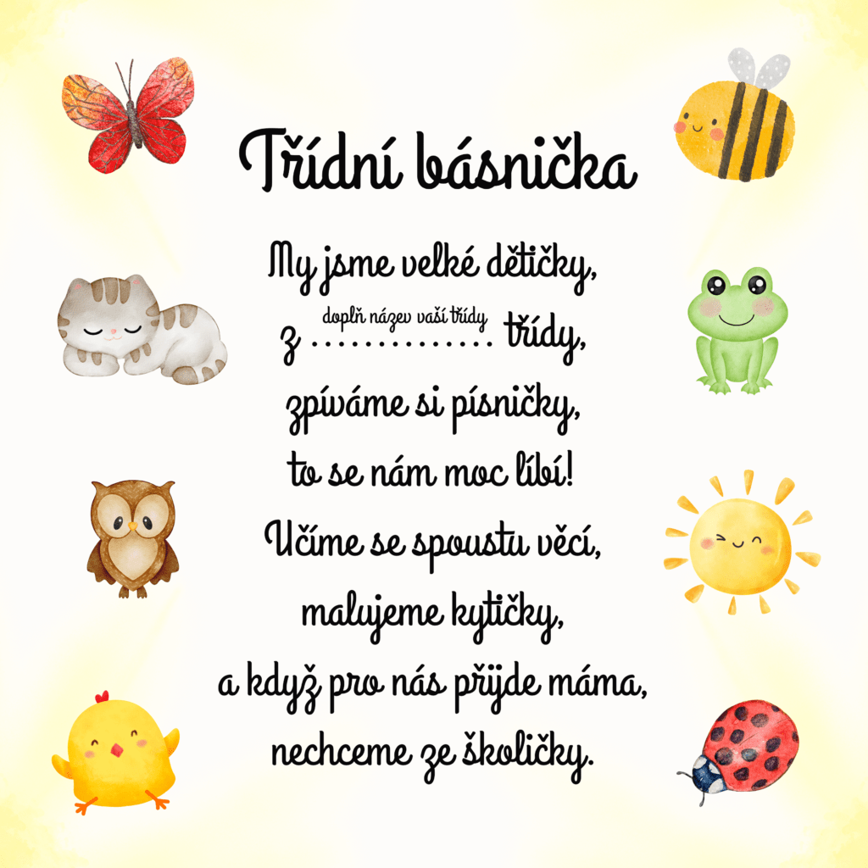

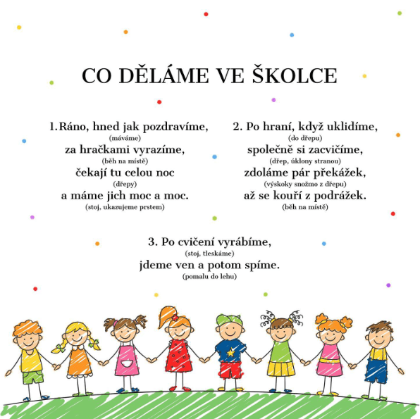**ZÁŘÍ**

* Naše pravidla, kouzelná slovíčka
* Život u rybníka
* Domácí mazlíčci
* Podzim kolem nás
* **1. týden: Naše pravidla, kouzelná slovíčka**
  + **Cíle:**
    - **Rozumět pravidlům třídy:** Děti by měly pochopit, proč jsou pravidla důležitá pro soužití ve skupině.
    - **Používat kouzelná slovíčka:** Naučit se a pravidelně používat slova jako „prosím“, „děkuji“, „promiň“.
    - **Rozvíjet komunikační dovednosti:** Umět vyjádřit své potřeby a emoce slovně.
    - **Procvičovat společenské chování:** Naučit se základní společenské dovednosti (čekání na řadu, respektování druhých).
  + **Aktivity:**
    - **Výtvarná činnost:** Vytvoření plakátů s pravidly třídy.
    - **Hry na používání kouzelných slovíček:** Role-play a scénky.
    - **Čtení příběhů:** Příběhy o správném chování a pravidlech.
    - **Stříhání:** Výroba karet s kouzelnými slovíčky.
    - **Básnička:** Seznámení se s básničkou – Co děláme ve školce.
    - **Grafomotorika:** grafomotorická cvičení k danému tématu
* **2. týden: Život u rybníka**
  + **Cíle:**
    - **Poznávat zvířata u rybníka:** Naučit se rozpoznat kachny, žáby, ryby a jejich chování.
    - **Rozumět potravním řetězcům:** Pochopit, co jí jednotlivá zvířata u rybníka.
    - **Seznámit se s vodními rostlinami:** Poznat rákosí, lekníny.
    - **Rozvíjet jemnou motoriku:** Výtvarné činnosti, modelování.
  + **Aktivity:**
    - **Modelování rybníka:** Použití hlíny, plastelíny a přírodních materiálů.
    - **Procházka:** Návštěva skutečného rybníka ve Stromovce.
    - **Výtvarná činnost:** Kreslení a malování scény rybníka.
    - **Učení čísel:** Počítání ryb a žab na obrázcích.
    - **Grafomotorika:** grafomotorická cvičení k danému tématu
    - **Přiřazování stínů zvířat**
    - **Puzzle života u rybníka**
    - **Spojování daného obrázku s jeho detailem**
* **3. týden: Domácí mazlíčci**
  + **Cíle:**
    - **Poznávat domácí mazlíčky:** Naučit se pojmenovat různé druhy mazlíčků a jejich vlastnosti.
    - **Porozumět jejich potřebám:** Naučit se, co zvířata potřebují pro život (jídlo, úkryt, péči).
    - **Rozvíjet zodpovědnost:** Uvědomění si povinností spojených s péčí o zvíře.
    - **Procvičovat počítání:** Počítání mazlíčků a jejich potřeb.
  + **Aktivity:**
    - **Kreslení a modelování:** Kreslení domácího mazlíčka
    - **Čtení a diskuze:** Příběhy o domácích mazlíčcích.
    - **Praktické činnosti:** Příprava „péče o mazlíčky“ ve třídě.
    - **Stříhání:** Výroba zvířecích masek.
    - **Grafomotorika:** grafomotorická cvičení k danému tématu
    - **Hledací kruh:** které zvíře v kruhu je domácí zvíře a které ne?
    - **Poznávání srsti mazlíčků:** jakou srst má dané zvíře?
    - **Kde bydlí daný domácí mazlíček a co jí?**
* **4. týden: Podzim kolem nás**
  + **Cíle:**
    - **Poznávat znaky podzimu:** Naučit se o změně barvy listů, opadávání listí, změně počasí.
    - **Rozumět životnímu cyklu stromů:** Pochopit, jak se stromy mění během podzimu.
    - **Procvičovat jemnou motoriku:** Práce s listy, výtvarné činnosti.
    - **Učení se básničky:** Drak na provázku
  + **Aktivity:**
    - **Procházka a sběr:** Sbírání listů, šišek a jiných přírodních materiálů.
    - **Výtvarná činnost:** Vytváření podzimních dekorací z listů.
    - **Experimentování:** Vytváření „otisků“ listů s barvami.
    - **Učení čísel:** Počítání nasbíraných listů.
    - **Učení se básničky:** Pestrobarevný podzim
    - **Stezka:** zakončení programu stezkou s úkoly v parku
    - **Grafomotorika:** grafomotorická cvičení k danému tématu

**EXKURZE, VÝLETY, SPECIÁLNÍ PROGRAM V DS**

**Domácí mazlíčci**: doprovodný program v DS na téma Králíci z klobouku. Přijede k nám paní z farmy s domácími mazlíčky, jako jsou králíci a morčata.

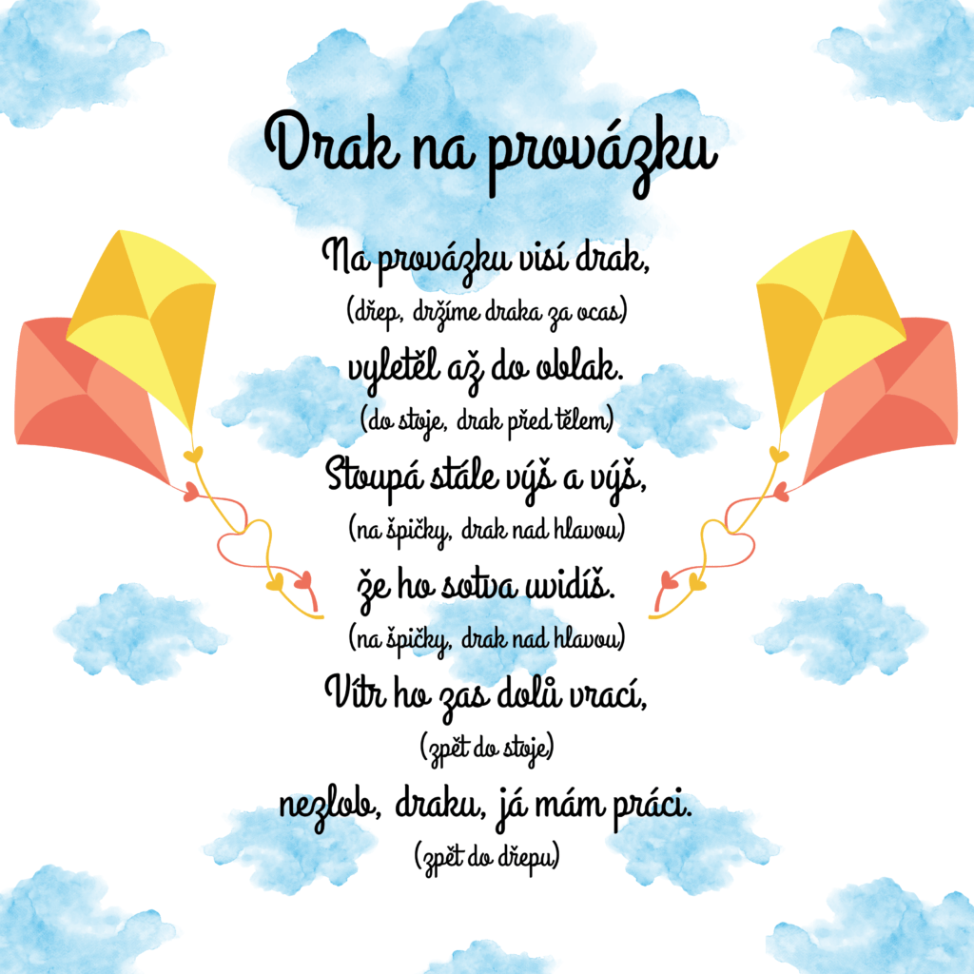**Život u rybníka:** Zemědělské muzeum-zaměření se na expozici: Život u rybníka.

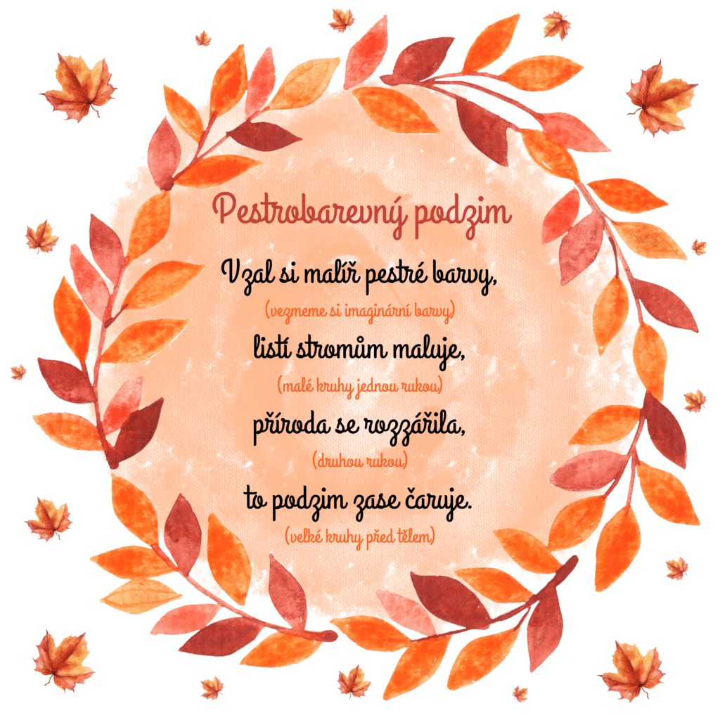

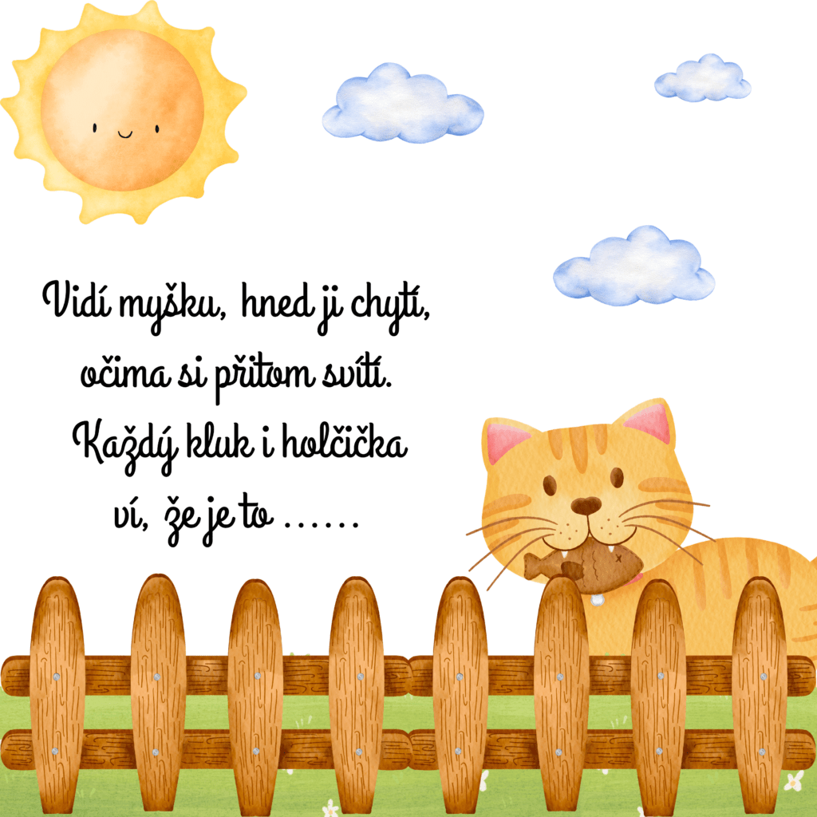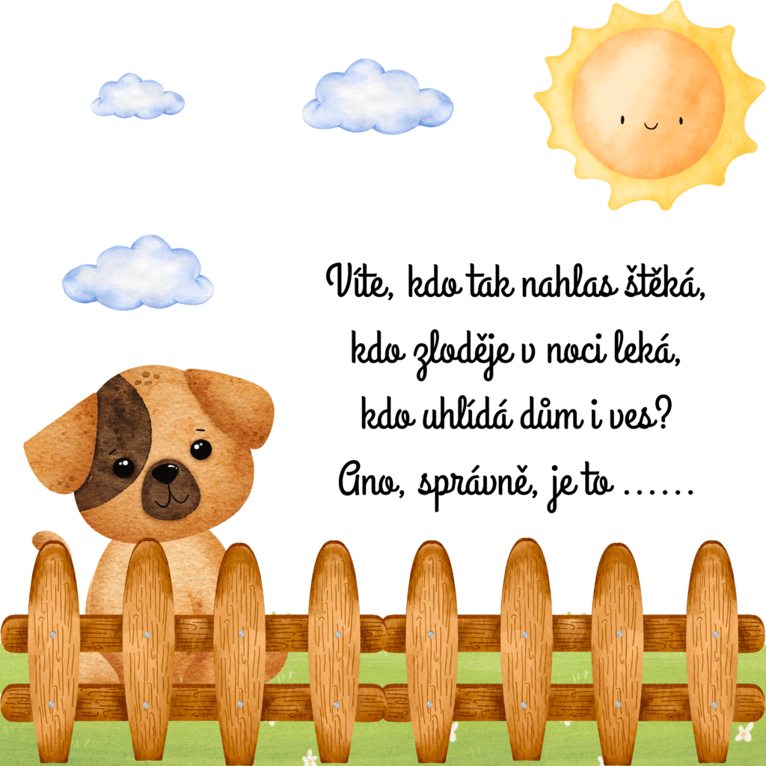

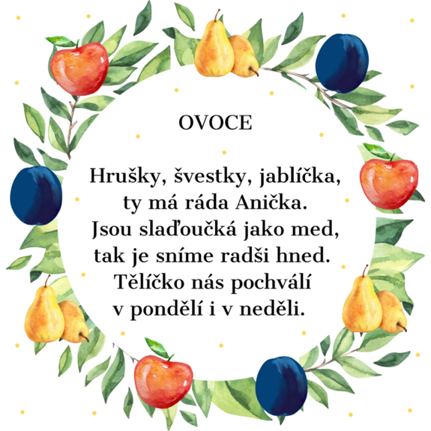

**ŘÍJEN**

* Ovoce a zelenina
* Tvary
* Hudební nástroje
* Povolání
* Halloween
* **1. týden: Ovoce a zelenina**
  + **Cíle:**
    - **Poznávat ovoce a zeleninu:** Naučit se rozpoznat a pojmenovat různé druhy. Děti ochutnávají různé druhy ovoce a zeleniny. Pojmenovávají chutě.
    - **Rozumět rozdílům:** Pochopit rozdíly mezi ovocem a zeleninou.
    - **Osvojit si základy výživy:** Naučit se, proč jsou ovoce a zelenina zdravé.
    - **Rozvíjet jemnou motoriku:** Práce s dětským nožem na ovoce, stříhání obrázků.
  + **Aktivity:**
    - **Ochutnávky:** Ochutnávání různých druhů ovoce a zeleniny.
    - **Kreslení a modelování:** Vytváření obrázků a modelů ovoce a zeleniny.
    - **Počítání:** Počítání kousků ovoce a zeleniny.
    - **Stříhání:** Výroba „košíků“ na ovoce z papíru.
    - **Básnička:** seznámení se s básničkou Ovoce
    - **Grafomotorika:** grafomotorická cvičení k danému tématu
    - **Stříhání:** vystřihování ovoce a zeleniny
    - **Třídění ovoce a zeleniny podle velikostí**
* **2. týden: Tvary**
  + **Cíle:**
    - **Poznávat základní tvary:** Naučit se rozpoznat kruh, čtverec, trojúhelník, obdélník.
    - **Používat tvary:** Naučit se skládat tvary do obrázků.
    - **Rozvíjet prostorovou orientaci:** Rozpoznávat tvary v prostředí.
    - **Rozvíjet jemnou motoriku:** Stříhání tvarů, práce s geometrickými stavebnicemi.
  + **Aktivity:**
    - **Hry na třídění:** Třídění předmětů podle tvarů.
    - **Stavba obrazců:** Stavění obrazců z geometrických tvarů.
    - **Kreslení:** Kreslení a vybarvování tvarů.
    - **Stříhání:** Vystřihování tvarů a tvorba koláží.
    - **Grafomotorika:** grafomotorická cvičení k danému tématu
    - **Přiřazování malého tvaru k velkému**
* **3. týden: Hudební nástroje**
  + **Cíle:**
    - **Poznávat hudební nástroje:** Naučit se rozpoznat základní hudební nástroje.
    - **Rozumět zvukům:** Naučit se, jaké zvuky jednotlivé nástroje vydávají.
    - **Rozvíjet hudební vnímání:** Naučit se základní pojmy (rytmus, melodie).
    - **Procvičovat jemnou motoriku:** Výroba nástrojů, hraní na nástroje.
  + **Aktivity:**
    - **Poslech hudby:** Poslouchání zvuků různých nástrojů.
    - **Výroba nástrojů:** Vytváření jednoduchých nástrojů z domácích materiálů.
    - **Hudební hry:** Hraní na vyrobené nástroje.
    - **Počítání:** Počítání úderů a rytmů.
    - **Hledací kruh:** najdi daný hudební nástroj
    - **Počítání:** spočítej hudební nástroje a přiřaď je k číslu
    - **Kolíčkový kruh:** přiřazování kolíčku se siluetou tvaru k obrázku
    - **Třídění:** seřaď nástroje podle velikosti

**VÝROBA HUDEBNÍCH NÁSTROJŮ:**

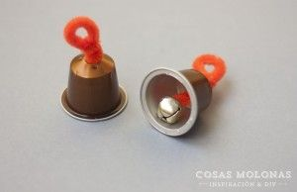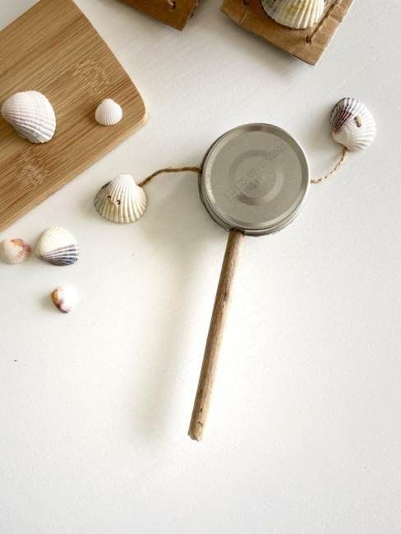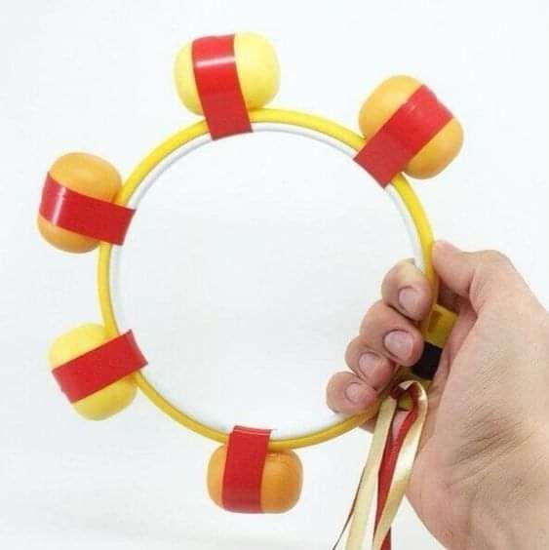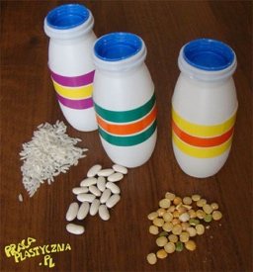

* **4. týden: Povolání**
  + **Cíle:**
    - **Poznávat povolání:** Seznámit se s různými povoláními a jejich náplní.
    - **Rozumět významu:** Naučit se, proč jsou povolání důležitá.
    - **Rozvíjet zájem:** Podněcovat zájem o různé profese.
    - **Rozvíjet praktické dovednosti:** Hraní na povolání, práce s nástroji.
  + **Aktivity:**
    - **Hry na povolání:** Hraní rolí v různých profesích.
    - **Výtvarná činnost:** Kreslení lidí v různých povoláních.
    - **Návštěva odborníků:** Setkání s rodiči, kteří představí své povolání.
    - **Stříhání:** Výroba nástrojů a předmětů souvisejících s povoláním.
* **5. týden: Halloween**
  + **Cíle:**
    - **Poznávat tradice:** Seznámit se s tradicemi a symboly Halloweenu.
    - **Rozvíjet tvořivost:** Výroba halloweenských dekorací.
    - **Rozvíjet fantazii:** Rozlišování mezi reálným a fantazijním světem.
    - **Procvičovat jemnou motoriku:** Výroba dekorací, stříhání.
  + **Aktivity:**
    - **Výroba masek:** Vytváření halloweenských masek.
    - **Halloweenská oslava:** Příprava a realizace halloweenské oslavy.
    - **Vyprávění příběhů:** Strašidelné příběhy a hraní scén.
    - **Počítání:** Počítání halloweenských předmětů (dýně, cukrovinky).
    - **Básnička:** učení se básničky Dýně
    - **Stezka:** zakončení programu stezkou s úkoly v parku
    - **Grafomotorika:** grafomotorická cvičení k danému tématu
    - 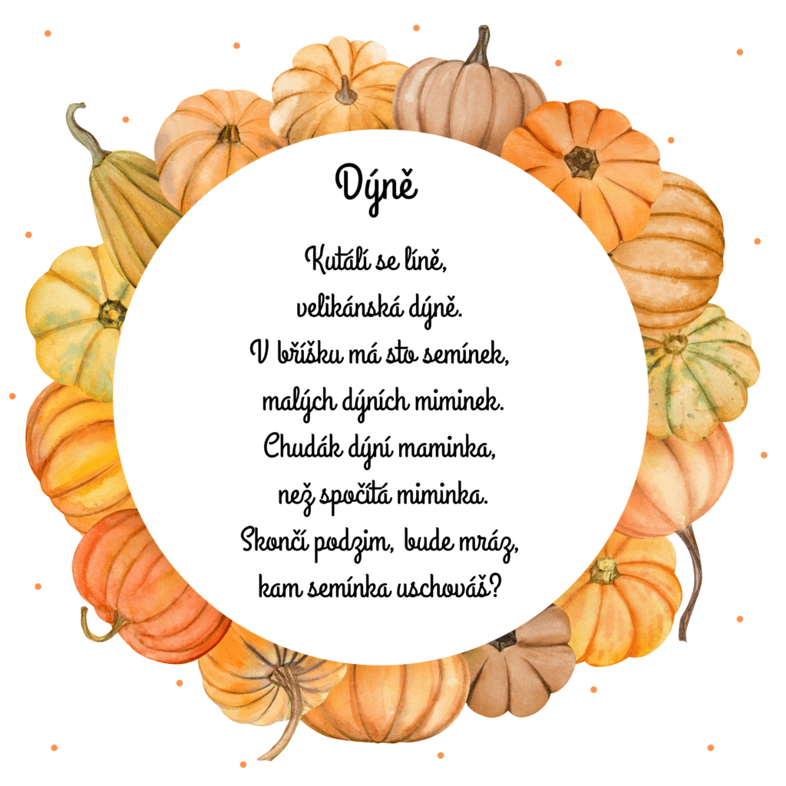**Výroba:** dlabání dýní

**EXKURZE, VÝLETY, SPECIÁLNÍ PROGRAM V DS**

**Hudební nástroje:** Muzikoterapie v DS

**Halloween:** Botanická zahrada – výstava dýní

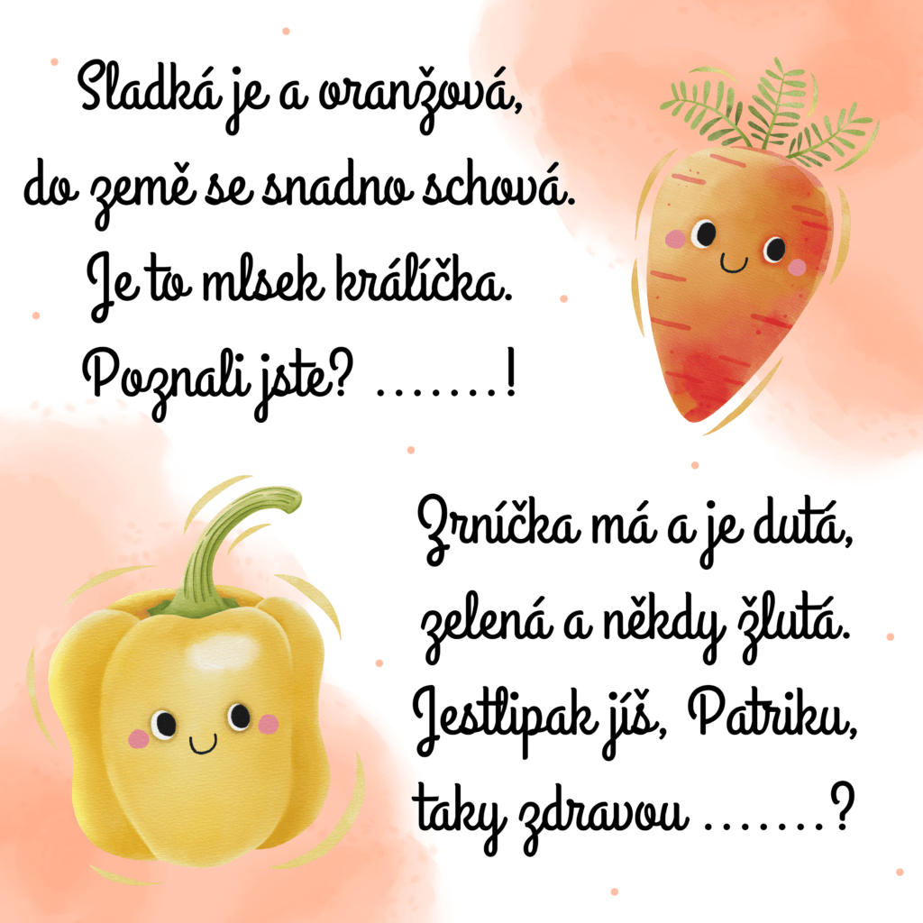

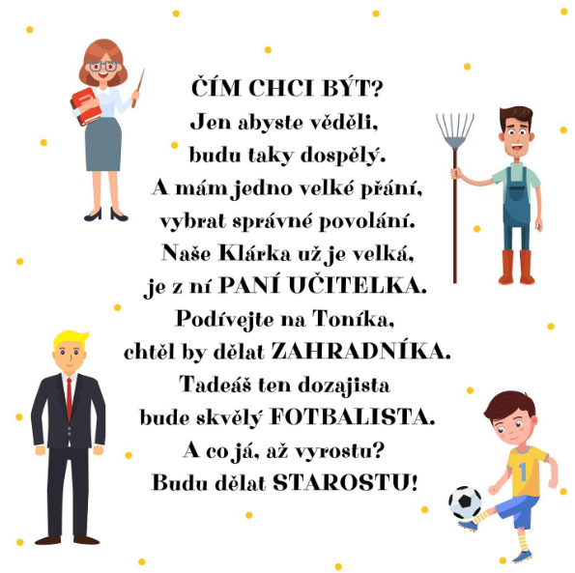

**LISTOPAD**

* Moje tělo
* U pana doktora/doktorky
* Zdravá x nezdravá jídla
* Barvy
* **1. týden: Moje tělo**
  + **Cíle:**
    - **Poznávat části těla:** Naučit se rozpoznat a pojmenovat hlavní části těla.
    - **Rozumět funkcím:** Pochopit základní funkce jednotlivých částí těla.
    - **Procvičovat hygienu:** Naučit se základy osobní hygieny.
    - **Rozvíjet jemnou motoriku:** Puzzle, kreslení částí těla.
  + **Aktivity:**
    - **Puzzle a omalovánky:** Puzzle a omalovánky lidského těla.
    - **Praktické aktivity:** Mytí rukou, čištění zubů.
    - **Kreslení:** Kreslení obrysů vlastního těla.
    - **Stříhání:** Vystřihování částí těla a jejich sestavování.
    - **Kreslení:** obkreslení vlastního těla a domalování
* **2. týden: U pana doktora/doktorky**
  + **Cíle:**
    - **Poznávat lékařské profese:** Seznámit se s prací lékaře a zdravotní sestry.
    - **Rozvíjet zájem:** Podporovat zájem o zdraví a lékařskou péči.
    - **Procvičovat jemnou motoriku:** Hry na lékaře, manipulace s nástroji.
  + **Aktivity:**
    - **Hry na lékaře:** Hraní na lékaře a pacienty s dětskými lékařskými nástroji.
    - **Kreslení:** Kreslení lékařských nástrojů a situací.
    - **Čtení příběhů:** Příběhy o návštěvě lékaře.
    - **Stříhání:** Výroba „lékařských nástrojů“ z papíru.
* **3. týden: Zdravá x nezdravá jídla**
  + **Cíle:**
    - **Poznávat jídla:** Rozlišovat zdravá a nezdravá jídla.
    - **Rozumět vlivu na zdraví:** Pochopit, jak potraviny ovlivňují zdraví.
    - **Rozvíjet zdravé návyky:** Naučit se vybírat zdravé potraviny.
    - **Procvičovat jemnou motoriku:** Práce s obrázky jídel, stříhání.
  + **Aktivity:**
    - **Třídění obrázků:** Třídění obrázků potravin na zdravé a nezdravé.
    - **Výtvarná činnost:** Vytváření „zdravého talíře“ z obrázků.
    - **Praktické činnosti:** Příprava zdravých svačin.
* **4. týden: Barvy**
  + **Cíle:**
    - **Poznávat barvy:** Naučit se pojmenovat a rozpoznat základní barvy.
    - **Rozlišovat odstíny:** Rozpoznávat různé odstíny základních barev.
    - **Rozvíjet estetické vnímání:** Používat barvy v různých uměleckých činnostech.
    - **Procvičovat jemnou motoriku:** Malování, práce s barevnými papíry.
  + **Aktivity:**
    - **Barvicí hry:** Hry na rozpoznávání barev.
    - **Malování:** Malování vlastního obrazu.
    - **Experimentování:** Míchání barev a pozorování změn.
    - **Stříhání:** Práce s barevnými papíry a vytváření mozaik.
    - **Grafomotorika:** grafomotorická cvičení k danému tématu

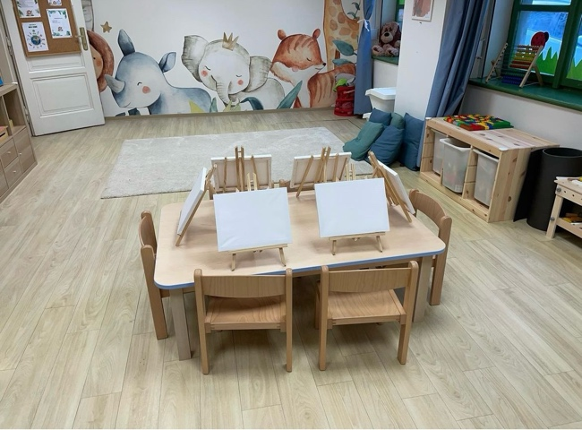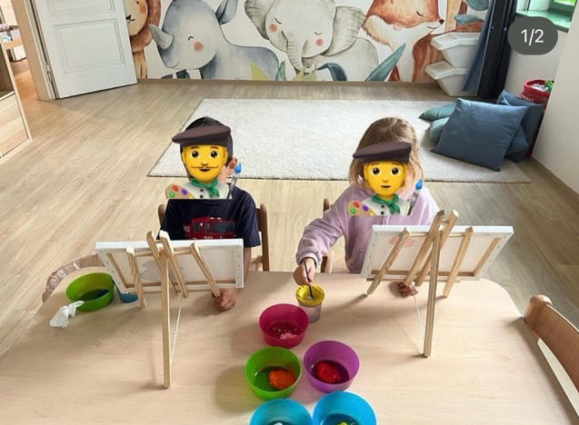

**EXKURZE, VÝLETY, SPECIÁLNÍ PROGRAM V DS**

**U pana doktora/doktorky:** Navštíví nás zubní hygienistka

**PROSINEC**

* Čert a Mikuláš
* Zvířátka v zimě
* Vánoce
* Zima
* **1. týden: Čert a Mikuláš**
  + **Cíle:**
    - **Poznávat postavy:** Naučit se o tradicích a postavách čerta a Mikuláše.
    - **Rozumět významu:** Pochopit, jaké hodnoty představují (dobro, odměna za dobré chování).
    - **Rozvíjet tvořivost:** Výroba masek a dekorací.
    - **Procvičovat jemnou motoriku:** Práce s materiály na výrobu masek.
  + **Aktivity:**
    - **Výroba masek:** Vytváření masek čerta a Mikuláše.
    - **Hry na postavy:** Hraní rolí čerta a Mikuláše.
    - **Vyprávění příběhů:** Příběhy o Mikuláši a čertovi.
    - **Učení se básničky:** Básničky pro Mikuláše
    - **Stezka:** zakončení programu stezkou s úkoly v parku
    - **Grafomotorika:** grafomotorická cvičení k danému tématu
* **2. týden: Zvířátka v zimě**
  + **Cíle:**
    - **Poznávat zvířata:** Naučit se, jak zvířata přežívají zimu (medvěd, liška, srnec).
    - **Ptáci:** kam odlétají?
    - **Rozvíjet péči:** Naučit se o péči o zvířata během zimy.
    - **Procvičovat jemnou motoriku:** Kreslení, výroba zvířátek.
  + **Aktivity:**
    - **Kreslení a modelování:** Vytváření modelů a obrázků zimních zvířat.
    - **Čtení příběhů:** Příběhy o zvířatech v zimě.
    - **Procházky:** Pozorování zvířat a jejich stop ve sněhu.
    - **Stříhání:** Vystřihování a tvorba zimních dekorací.
    - **Stezka:** zakončení programu stezkou s úkoly v parku
    - **Hra nakrm veverku:** číselné karty
* **3. týden: Vánoce**
  + **Cíle:**
    - **Poznávat tradice:** Seznámit se s vánočními tradicemi a symboly.
    - **Rozvíjet tvořivost:** Výroba vánočních dekorací.
    - **Procvičovat sdílení:** Podpora sdílení a dávání mezi dětmi.
    - **Procvičovat jemnou motoriku:** Výroba dekorací, stříhání papíru.
  + **Aktivity:**
    - **Výtvarné činnosti:** Vytváření vánočních ozdob a přáníček.
    - **Příprava slavnosti:** Příprava a realizace vánoční besídky.
    - **Čtení a vyprávění:** Příběhy o Vánocích.
    - **Počítání:** Počítání vánočních ozdob a dárečků.
    - **Grafomotorika:** grafomotorická cvičení k danému tématu
    - **Pečení perníčků**
* **4. týden: Zima**
  + **Cíle:**
    - **Poznávat znaky zimy:** Naučit se o sněhu, ledu, zimních aktivitách.
    - **Rozumět zimnímu počasí:** Pochopit, jak počasí ovlivňuje přírodu.
    - **Rozvíjet estetické vnímání:** Pozorování krásy zimní krajiny.
    - **Procvičovat jemnou motoriku:** Malování a modelování zimních scén.
  + **Aktivity:**
    - **Malování zimy:** Malování a kreslení zimních krajin.
    - **Modelování:** Vytváření modelů sněhuláků a zimních postav.
    - **Hry na sněhu:** Hraní zimních her na sněhu (pokud to počasí umožní).
    - **Stříhání:** Výroba papírových sněhových vloček.

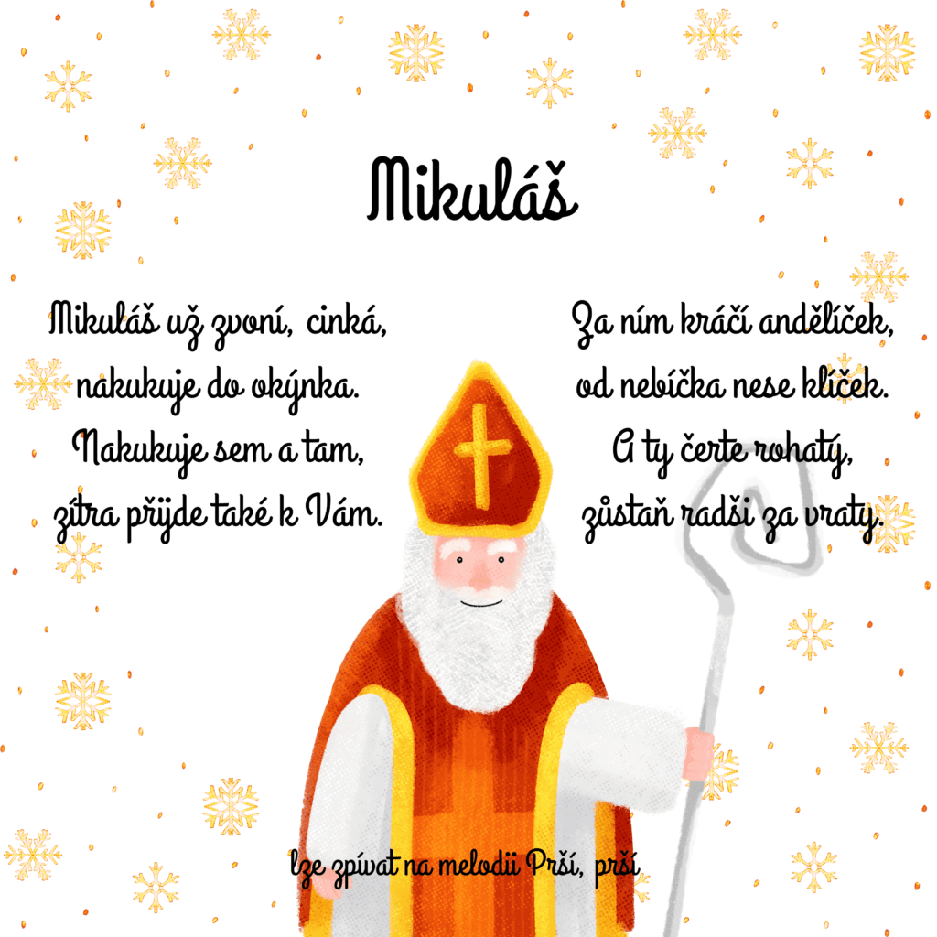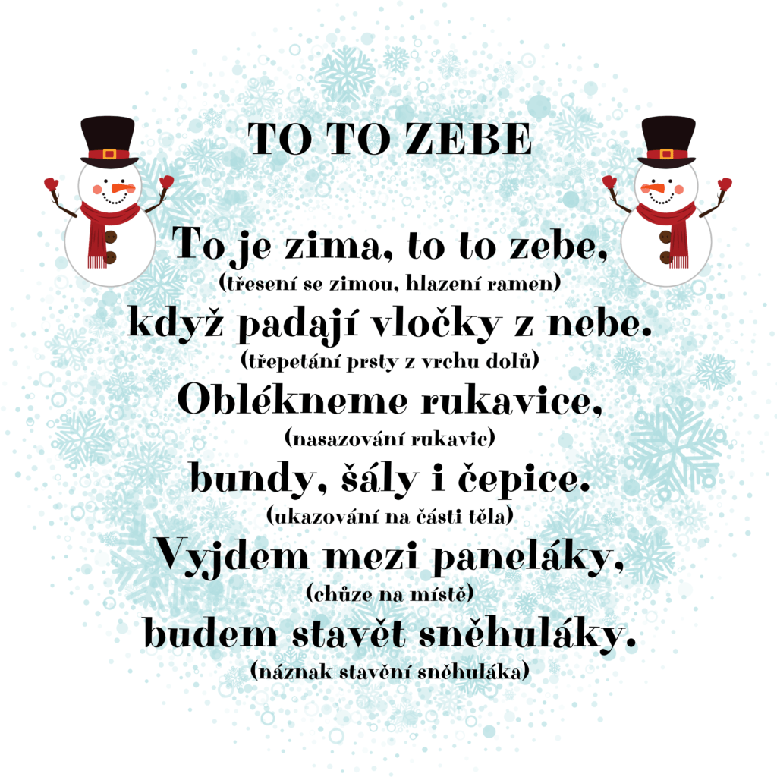

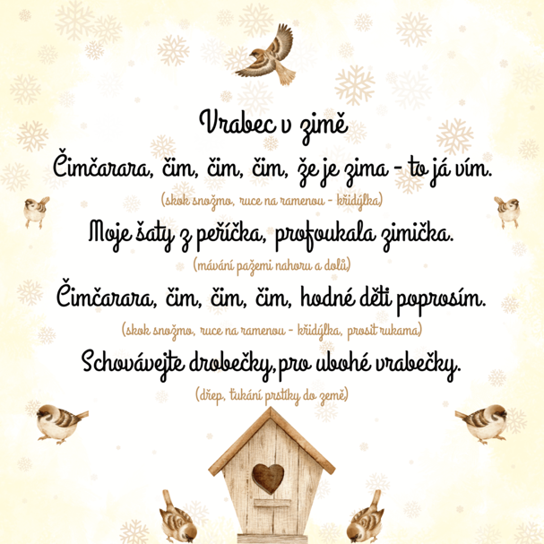

**LEDEN**

* Zimní sporty
* 3 králové
* Moje rodina
* Zvířátka z Afriky
* Počasí
* **1. týden: Zimní sporty**
  + **Cíle:**
    - **Poznávat zimní sporty:** Naučit se o lyžování, bruslení, sáňkování a jiných zimních sportech.
    - **Rozumět vybavení:** Naučit se, jaké vybavení se používá (lyže, brusle, sáně).
    - **Rozvíjet pohybové dovednosti:** Podporovat základní pohybové aktivity.
    - **Procvičovat jemnou motoriku:** Výroba modelů sportovního vybavení.
  + **Aktivity:**
    - **Kreslení:** Kreslení zimních sportovců.
    - **Výtvarná činnost:** Vytváření sportovního vybavení.
    - **Hry na sněhu:** Imitace zimních sportů na sněhu- pokud nám to dovolí počasí.
    - **Grafomotorika:** grafomotorická cvičení k danému tématu
* **2. týden: 3 králové**
  + **Cíle:**
    - **Poznávat příběh tří králů:** Naučit se o tradici a významu tří králů.
    - **Rozumět symbolům:** Naučit se, co symbolizují zlato, kadidlo a myrha.
    - **Rozvíjet tvořivost:** Výroba korunek a dalších rekvizit.
    - **Procvičovat jemnou motoriku:** Práce s materiály na výrobu korunek.
  + **Aktivity:**
    - **Výtvarná činnost:** Vytváření korunek a plášťů.
    - **Vyprávění příběhů:** Příběh o třech králích.
    - **Stříhání:** Výroba papírových korunek.
* **3. týden: Moje rodina**
  + **Cíle:**
    - **Poznávat rodinné vztahy:** Naučit se o rolích a vztazích v rodině (maminka, tatínek, sourozenci).
    - **Rozumět rodinné struktuře:** Rozpoznat různé typy rodin.
    - **Rozvíjet respekt:** Učit se respektovat a pomáhat členům rodiny.
    - **Procvičovat jemnou motoriku:** Kreslení rodinných obrázků.
  + **Aktivity:**
    - **Kreslení rodiny:** Kreslení portrétů rodinných členů.
    - **Výtvarná činnost:** Vytváření rodinných stromů.
    - **Vyprávění:** Vyprávění o své rodině.
    - **Stříhání:** Výroba „rodinného alba“ z papíru.
    - **Básnička:** seznámení se s básničkou Rodina
* **4. týden: Zvířátka z Afriky**
  + **Cíle:**
    - **Poznávat africká zvířata:** Naučit se rozpoznat zvířata jako slon, žirafa, lev.
    - **Rozumět prostředí:** Pochopit, jak žijí zvířata v africkém prostředí.
    - **Rozvíjet zájem:** Podporovat zájem o cizí země a zvířata.
    - **Procvičovat jemnou motoriku:** Kreslení a výroba modelů zvířat.
  + **Aktivity:**
    - **Kreslení:** Kreslení afrických zvířat.
    - **Modelování:** Vytváření modelů zvířat z hlíny nebo plastelíny.
    - **Čtení:** Příběhy o afrických zvířatech.
    - **Počítání:** Počítání zvířat na obrázcích.
* **5. týden: Počasí**
  + **Cíle:**
    - **Poznávat druhy počasí:** Naučit se rozpoznat slunce, déšť, sníh, vítr.
    - **Rozumět vlivu počasí:** Pochopit, jak počasí ovlivňuje život lidí a zvířat.
    - **Rozvíjet pozorovací schopnosti:** Naučit se pozorovat a zaznamenávat změny počasí.
    - **Procvičovat jemnou motoriku:** Výtvarné činnosti související s počasím.
  + **Aktivity:**
    - **Kreslení:** Kreslení různých druhů počasí.
    - **Pozorování:** Vedení „deníku počasí“.
    - **Výtvarná činnost:** Vytváření obrázků s různým počasím.
    - **Stříhání:** Výroba papírových mraků a sluníček.
    - **Grafomotorika:** grafomotorická cvičení k danému tématu
    - **Týdenní kalendář počasí:** celý týden budeme zaznamenávat počasí

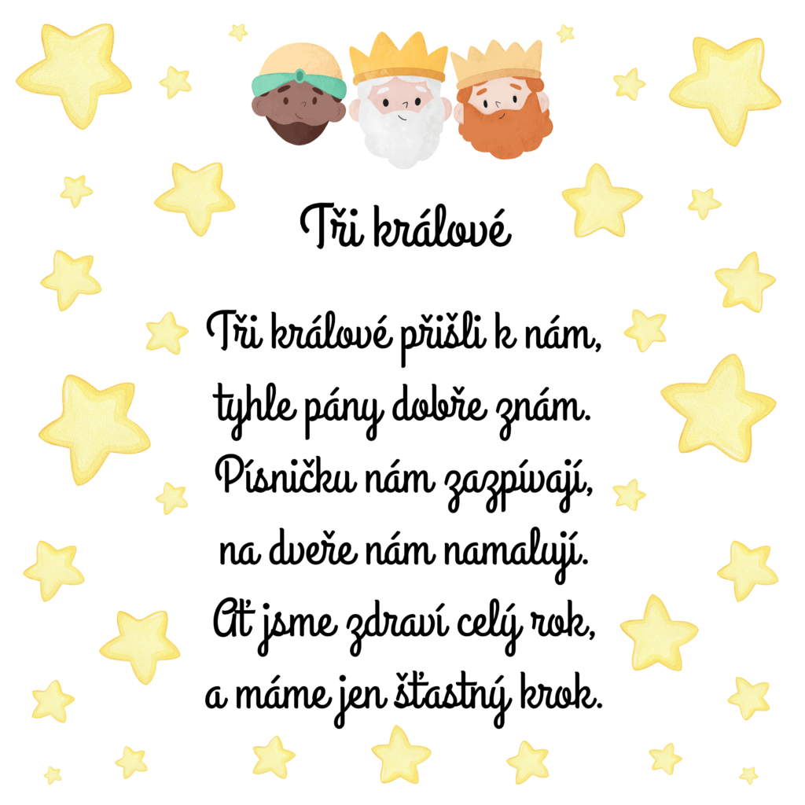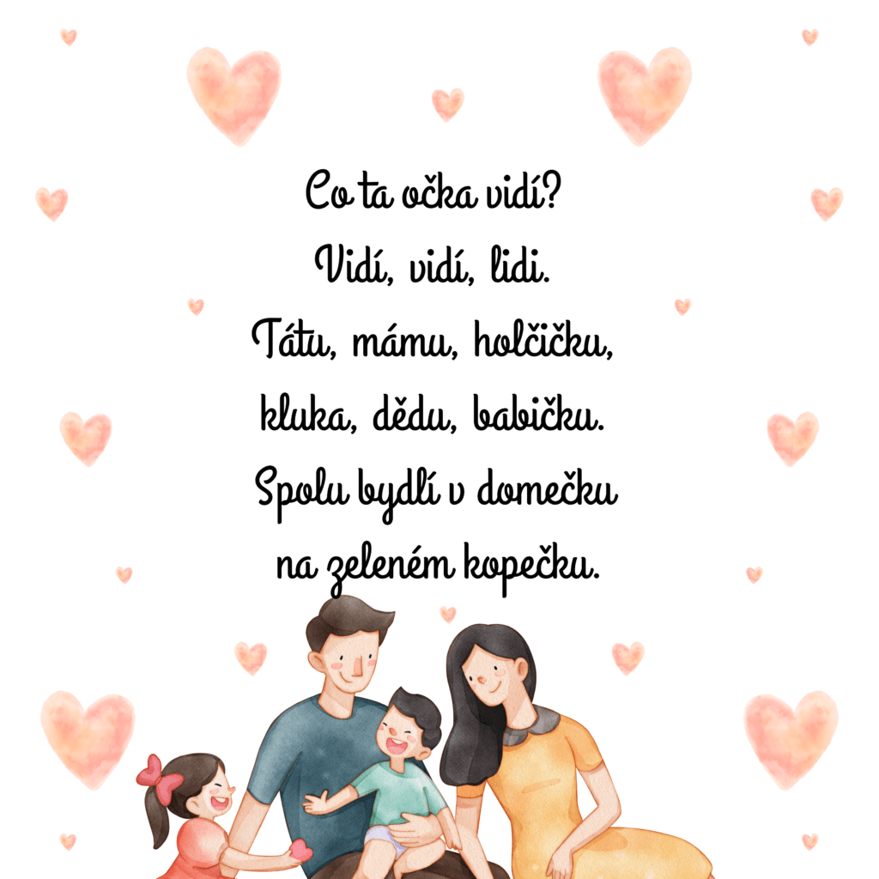

**ÚNOR**

* Pohádkové postavy
* Oblečení
* Zvířátka v moři
* Masopust
* **1. týden: Pohádkové postavy**
  + **Cíle:**
    - **Poznávat pohádkové postavy:** Naučit se o klasických pohádkových postavách (princezny, rytíři, draci).
    - **Rozvíjet fantazii:** Podněcovat fantazii a tvořivost.
    - **Procvičovat jemnou motoriku:** Výroba a masek.
  + **Aktivity:**
    - **Hry na role:** Hraní scén z pohádek.
    - **Výtvarná činnost:** Vytváření pohádkových postav.
    - **Vyprávění příběhů:** Vyprávění a čtení pohádek.
    - **Stezka:** zakončení programu stezkou s úkoly v parku
    - **Hledací kruh:** najdi pohádkovou bytost
    - **Počítání:** spočítej pohádkové bytosti na kartičkách
    - **Třídění:** třídíme pohádkové bytosti podle velikosti
* **2. týden: Oblečení**
  + **Cíle:**
    - **Poznávat druhy oblečení:** Naučit se názvy a použití různých druhů oblečení.
    - **Rozumět sezónnímu oblečení:** Pochopit, jaké oblečení se nosí v různých ročních obdobích.
    - **Rozvíjet dovednosti:** Naučit se základní dovednosti oblékání (zapínání knoflíků, zipů).
    - **Procvičovat jemnou motoriku:** Práce s materiály na výrobu oblečení.
  + **Aktivity:**
    - **Hry na oblékání:** Hraní s oblečením na panenkách nebo maňáscích.
    - **Kreslení:** Kreslení a vybarvování různých druhů oblečení.
    - **Výtvarná činnost:** Vytváření „módních návrhů“.
    - **Počítání:** Počítání oblečení na obrázcích.
    - **Grafomotorika:** grafomotorická cvičení k danému tématu
* **3. týden:** **Zvířátka v moři**
  + **Cíle:**
    - **Poznávat mořská zvířata:** Naučit se o rybách, žralocích, delfínech a jiných mořských zvířatech.
    - **Rozumět prostředí:** Pochopit, jak žijí zvířata v moři a jaké mají potřeby.
    - **Rozvíjet zájem:** Podporovat zájem o mořský svět.
    - **Procvičovat jemnou motoriku:** Kreslení a výroba mořských zvířat.
  + **Aktivity:**
    - **Kreslení:** Kreslení mořských zvířat.
    - **Modelování:** Vytváření modelů zvířat z hlíny nebo plastelíny.
    - **Čtení:** Příběhy o mořských zvířatech.
    - **Stříhání:** Výroba ryb a mořských tvorů.
    - **Stezka:** zakončení programu stezkou s úkoly v parku
* **4. týden: Masopust**
  + **Cíle:**
    - **Poznávat tradice:** Naučit se o tradicích a symbolech masopustu.
    - **Rozumět významu:** Pochopit význam masopustních oslav a jejich historii.
    - **Rozvíjet tvořivost:** Výroba masek a kostýmů.
    - **Procvičovat jemnou motoriku:** Práce s materiály na výrobu masek.
  + **Aktivity:**
    - **Hry na role:** Předvádění masopustních průvodů.
    - **Výtvarná činnost:** Vytváření masek a kostýmů.
    - **Vyprávění:** Příběhy o masopustu.
    - **Učení se básničky:** Šašek
    - **Stezka:** zakončení programu stezkou s úkoly v parku
    - **Pexeso:** děti spojují obličej s kostýmem

**EXKURZE, VÝLETY, SPECIÁLNÍ PROGRAM V DS**

**Pohádkové postavy:** Hurvínkovo divadlo

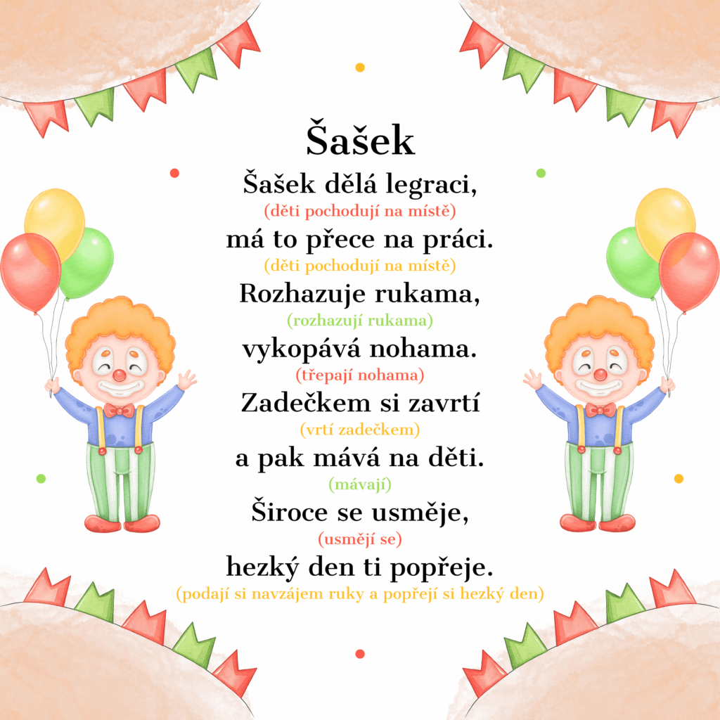**Zvířátka v moři:** Mořský svět

**BŘEZEN**

* Můj dům, můj hrad
* Zvířata v lese
* Jaro kolem nás
* Zvířátka v ZOO
* **1. týden: Můj dům, můj hrad**
  + **Cíle:**
    - **Poznávat domovy:** Naučit se o různých typech domovů a bydlení.
    - **Rozumět funkcím:** Pochopit, k čemu slouží různé místnosti v domě.
    - **Rozvíjet tvořivost:** Výroba modelů domů.
  + **Aktivity:**
    - **Kreslení:** Kreslení domů a jejich vybavení, kreslení vlastního pokoje.
    - **Modelování:** Vytváření modelů ze stavebnic.
    - **Vyprávění:** Příběhy o různých druzích bydlení.
    - **Grafomotorika:** grafomotorická cvičení k danému tématu
    - **Společné tvoření:** společně si vytvoříme velký dům s pokoji.
* **2. týden: Zvířata v lese**
  + **Cíle:**
    - **Poznávat lesní zvířata:** Naučit se o zvířatech jako srnec, liška, veverka.
    - **Rozumět prostředí:** Pochopit, jak zvířata žijí a přizpůsobují se lesnímu prostředí.
    - **Rozvíjet zájem:** Podporovat zájem o přírodu a les.
    - **Procvičovat jemnou motoriku:** Kreslení a výroba modelů zvířat.
  + **Aktivity:**
    - **Kreslení:** Kreslení lesních zvířat a jejich prostředí.
    - **Modelování:** Vytváření modelů zvířat z hlíny nebo plastelíny.
    - **Čtení:** Příběhy o lesních zvířatech.
    - **Seznámení se s básničkou:** Mravenec
    - **Třídění podle velikostí:** které zvíře je největší?
    - **Stopy zvířat:** učíme se poznat, která stopa patří danému zvířeti.
* **3. týden: Jaro kolem nás**
  + **Cíle:**
    - **Poznávat změny v přírodě:** Naučit se o jarních změnách jako květiny, růst rostlin.
    - **Rozumět přírodním procesům:** Pochopit základní jarní cykly (pučení, růst).
    - **Rozvíjet pozorovací schopnosti:** Pozorování změn v přírodě během jara.
    - **Procvičovat jemnou motoriku:** Malování a práce s přírodními materiály.
  + **Aktivity:**
    - **Kreslení:** Kreslení jarních květin a scenerií.
    - **Výtvarná činnost:** Vytváření obrázků a modelů s jarní tématikou.
    - **Pozorování:** Procházky a pozorování jarních změn.
    - **Stříhání:** Výroba papírových květin a jarních dekorací.
    - **Stezka:** zakončení programu stezkou s úkoly v parku
    - **Grafomotorika:** grafomotorická cvičení k danému tématu
* **4. týden: Zvířátka v ZOO**
  + **Cíle:**
    - **Poznávat zvířata v ZOO:** Naučit se o zvířatech, která lze vidět v zoologických zahradách.
    - **Rozumět zvířatům:** Pochopit, jak se zvířata chovají a žijí v ZOO.
    - **Rozvíjet zájem:** Podporovat zájem o zvířata a jejich ochranu.
    - **Procvičovat jemnou motoriku:** Kreslení zvířat.
  + **Aktivity:**
    - **Kreslení:** Kreslení zvířat, která lze vidět v ZOO.
    - **Výtvarná činnost:** Vytváření obrázků a modelů zvířat z papíru.
    - **Čtení:** Příběhy o návštěvě ZOO.
    - **Stříhání:** Výroba papírových modelů zvířat z ZOO.
    - **Hledací kruh:** najdi zvíře ze ZOO.
    - **Kruhové karty:** počítání zvířat v kruhu

**EXKURZE, VÝLETY, SPECIÁLNÍ PROGRAM V DS**

**Zvířátka v ZOO:** Návštěva ZOO

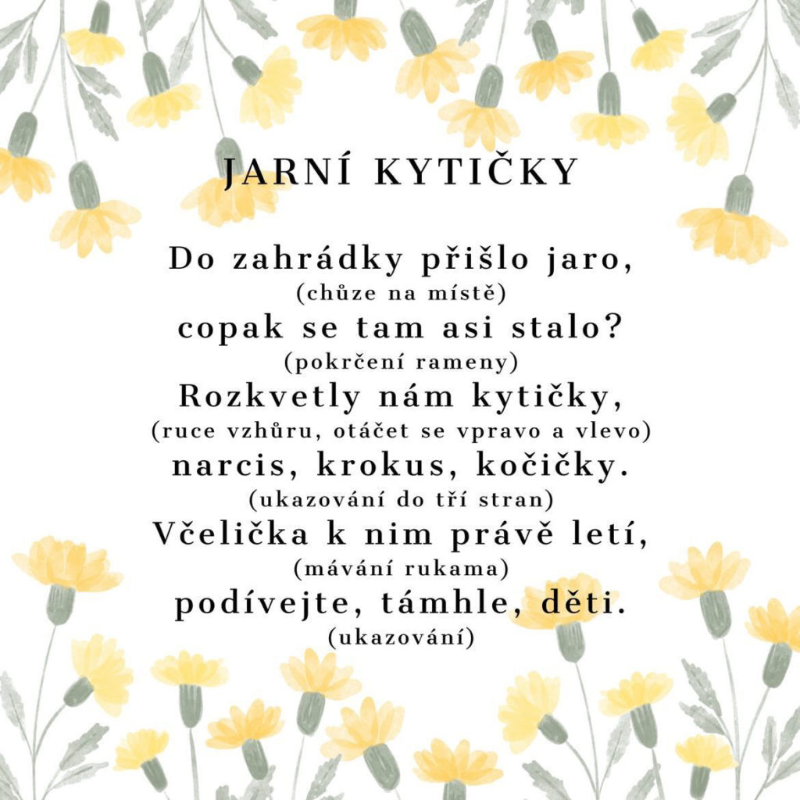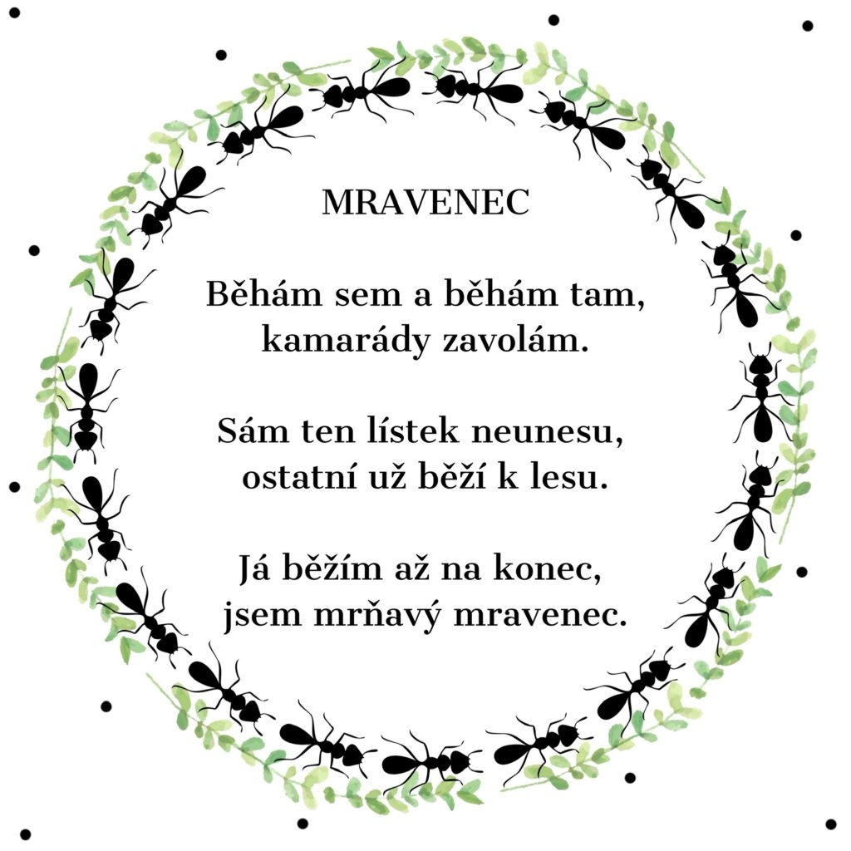

**DUBEN**

* Zvířátka z farmy
* Dopravní prostředky
* Velikonoce
* Životní prostředí
* Čarodějnice
* **1. týden: Zvířátka z farmy**
  + **Cíle:**
    - **Poznávat zvířata:** Naučit se o domácích zvířatech na farmě (kráva, prase, kuře).
    - **Rozumět péči:** Pochopit, jak se o tato zvířata staráme.
    - **Rozvíjet zájem:** Podporovat zájem o zemědělství a zvířata.
    - **Procvičovat jemnou motoriku:** Kreslení zvířat.
  + **Aktivity:**
    - **Kreslení:** Kreslení domácích zvířat a jejich prostředí.
    - **Modelování:** Vytváření modelů zvířat z hlíny nebo plastelíny.
    - **Čtení:** Příběhy o životě na farmě.
    - **Stříhání:** Výroba papírových modelů domácích zvířat.
* **2. týden: Dopravní prostředky**
  + **Cíle:**
    - **Poznávat dopravní prostředky:** Naučit se o různých typech dopravy (auta, vlaky, letadla).
    - **Rozumět funkcím:** Pochopit, jak a proč se dopravní prostředky používají.
    - **Procvičovat jemnou motoriku:** Práce s modely dopravních prostředků.
  + **Aktivity:**
    - **Kreslení:** Kreslení a vybarvování různých dopravních prostředků.
    - **Modelování:** Vytváření modelů ze stavebnic.
    - **Čtení:** Příběhy o cestování.
    - **Počítání:** Počítání dopravních prostředků na obrázcích.
    - **Grafomotorika:** grafomotorická cvičení k danému tématu
* **3. týden: Velikonoce**
  + **Cíle:**
    - **Poznávat tradice:** Naučit se o velikonočních tradicích a symbolech.
    - **Rozumět významu:** Pochopit význam Velikonoc a symboliku (vejce, zajíček).
    - **Rozvíjet tvořivost:** Výroba velikonočních dekorací.
  + **Aktivity:**
    - **Výtvarná činnost:** Vytváření velikonočních dekorací a malování vajíček.
    - **Vyprávění:** Příběhy o Velikonocích.
    - **Stříhání:** Výroba papírových velikonočních dekorací.
    - **Básnička:** Trénování básniček na hodování.
    - **Stezka:** zakončení programu stezkou s úkoly v parku
    - **Grafomotorika:** grafomotorická cvičení k danému tématu
* **4. týden: Životní prostředí**
  + **Cíle:**
    - **Poznávat životní prostředí:** Naučit se o ochraně přírody a životního prostředí. Naučit se třídit a pochopit pojem třídění.
    - **Rozumět ekologii:** Pochopit základy ekologie a důležitost ochrany přírody.
    - **Rozvíjet zájem:** Podporovat zodpovědný přístup k přírodě.
    - **Procvičovat jemnou motoriku:** Výroba dekorací.
  + **Aktivity:**
    - **Kreslení:** Kreslení přírodních scenérií o ochraně přírody, popelnic na třídění.
    - **Výtvarná činnost:** Vytváření dekorací z recyklovaných materiálů.
    - **Pozorování:** Procházky a pozorování přírody.
    - **Stříhání:** Výroba popelníček na třídění, výroba naší planety.
    - **Básnička:** Seznámení se s básničkou třídní odpad
    - **Stezka:** zakončení programu stezkou s úkoly v parku
    - **Třídění:** učíme se, co je to třídění a společně třídíme celý týden odpad.
* **5. týden: Čarodějnice**
  + **Cíle:**
    - **Poznávat tradice:** Naučit se o tradicích a symbolech čarodějnic.
    - 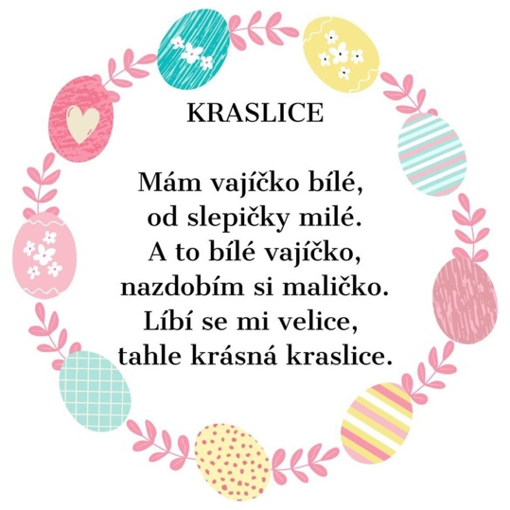**Rozumět příběhům:** Pochopit základní příběhy o čarodějnicích a jejich význam.
    - **Rozvíjet tvořivost:** Výroba čarodějnice
  + **Aktivity:**
    - **Hry na role:** Hraní příběhů o čarodějnicích.
    - **Výtvarná činnost:** Vytváření kostýmů a masek.
    - **Vyprávění:** Příběhy o čarodějnicích.
    - **Stříhání:** Výroba papírových čarodějnických klobouků.
    - **Stezka:** zakončení programu stezkou s úkoly v parku

**EXKURZE, VÝLETY, SPECIÁLNÍ PROGRAM V DS**

**Dopravní prostředky:** Návštěva muzea městské hromadné dopravy

Dopravní hřiště

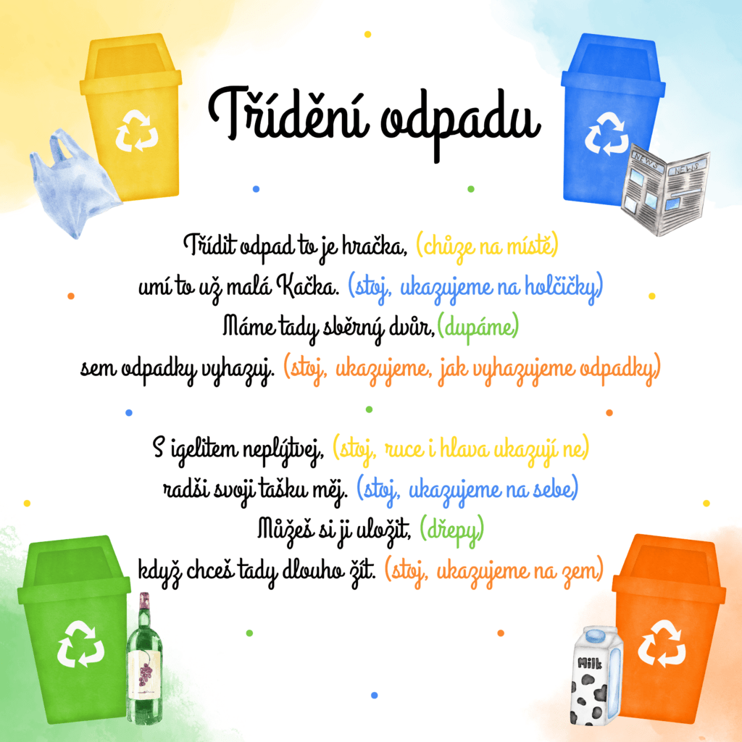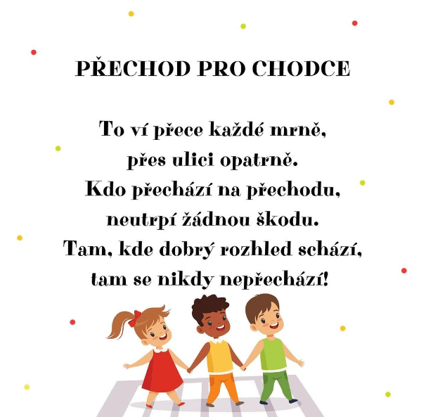

**KVĚTEN**

* Brouci a motýli
* Životní cykly
* Zvířátka z louky
* Zahrada
* **1. týden: Brouci a motýli**
  + **Cíle:**
    - **Poznávat hmyz:** Naučit se o různých druzích hmyzu (brouci, motýli).
    - **Rozumět životu hmyzu:** Pochopit životní cykly a chování hmyzu.
    - **Rozvíjet zájem:** Podporovat zájem o hmyz a přírodu.
    - **Procvičovat jemnou motoriku:** Kreslení hmyzu.
  + **Aktivity:**
    - **Kreslení:** Kreslení hmyzu a motýlů.
    - **Modelování:** Vytváření modelů hmyzu z hlíny nebo plastelíny.
    - **Pozorování:** Pozorování hmyzu v přírodě nebo na obrázcích.
    - **Stříhání:** Výroba papírových brouků a motýlů.
    - **Stezka:** zakončení programu stezkou s úkoly v parku
    - **Chytání brouků v parku a pozorování je lupou**
* **2. týden: Životní cykly**
  + **Cíle:**
    - **Poznávat životní cykly:** Naučit se o životních cyklech různých organismů (rostliny, zvířata).
    - **Rozumět růstu:** Pochopit, jak organismy rostou a mění se během života.
    - **Rozvíjet pozorovací schopnosti:** Pozorování růstu rostlin nebo zvířat.
    - **Procvičovat jemnou motoriku:** Práce na projektech týkajících se životních cyklů.
  + **Aktivity:**
    - **Kreslení:** Kreslení fází životních cyklů.
    - **Výtvarná činnost:** Vytváření modelů životních cyklů.
    - **Výroba:** výroba knížek životního cyklu
    - **Cykl motýla:** pozorování životního cyklu na housenkách ve školce.
* **3. týden: Zvířátka z louky**
  + **Cíle:**
    - **Poznávat luční zvířata:** Naučit se o zvířatech žijících na loukách (kobylky, čmeláci).
    - **Rozumět prostředí:** Pochopit, jak zvířata žijí a přizpůsobují se lučnímu prostředí.
    - **Rozvíjet zájem:** Podporovat zájem o přírodu a život na loukách.
    - **Procvičovat jemnou motoriku:** Kreslení a výroba modelů zvířat.
  + **Aktivity:**
    - **Kreslení:** Kreslení lučních zvířat a jejich prostředí.
    - **Modelování:** Vytváření modelů zvířat z hlíny nebo plastelíny.
    - **Pozorování:** Pozorování lučních zvířat v přírodě nebo na obrázcích.
    - **Hledací kruh:** najdi zvíře z louky
* **4. týden: Zahrada**
  + **Cíle:**
    - **Poznávat zahradní rostliny:** Naučit se o květinách, zelenině a jiných rostlinách v zahradě.
    - **Rozumět péči:** Pochopit základy péče o zahradu a rostliny.
    - **Rozvíjet zájem:** Podporovat zájem o zahradničení a přírodu.
    - **Procvičovat jemnou motoriku:** Práce s materiály na zahradničení.
  + **Aktivity:**
    - **Kreslení:** Kreslení květin a zahrady.
    - **Výtvarná činnost:** Kreslení zahrady a rostlin, které můžeme na zahradě pěstovat
    - **Pozorování:** Pěstování rostlin v květináčích nebo na zahradě.
    - **Grafomotorika:** grafomotorická cvičení k danému tématu
    - **Pěstování:** děti si vypěstují vlastní rostlinky

**EXKURZE, VÝLETY, SPECIÁLNÍ PROGRAM V DS**

**Brouci a motýli**: Botanická zahrada – expozice motýli

**Zvířátka z louky:** Akce od Lesy Praha na téma louka

**ČERVEN**

* Hmyz kolem nás
* Včelky
* Léto
* Dinosauří týden

**1. týden: Hmyz kolem nás**

* + **Cíle:**
    - **Poznávat hmyz:** Naučit se o běžném hmyzu (mravenci, mouchy, komáři).
    - **Rozumět chování:** Pochopit základní chování a prostředí hmyzu.
    - **Rozvíjet zájem:** Podporovat zájem o přírodu a život hmyzu.
    - **Procvičovat jemnou motoriku:** Kreslení a výroba modelů hmyzu.
  + **Aktivity:**
    - **Kreslení:** Kreslení běžného hmyzu a jeho prostředí.
    - **Modelování:** Vytváření modelů hmyzu z hlíny nebo plastelíny.
    - **Pozorování:** Pozorování hmyzu v přírodě nebo na obrázcích.
    - **Kde hmyz bydlí?**
* **2. týden: Včelky**
  + **Cíle:**
    - **Poznávat včely:** Naučit se o včelách a jejich úloze v přírodě.
    - **Rozumět životu včel:** Pochopit, jak včely žijí a jak vyrábějí med. Ochutnávka medu.
  + **Aktivity:**
    - **Kreslení:** Kreslení včel, plástve a jejich úlů.
    - **Pozorování:** Pozorování včel na obrázcích nebo ve včelařských videích.
    - **Básnička:** Seznámení se s básničkou Včelka.
    - **Grafomotorika:** grafomotorická cvičení k danému tématu
* **3. týden: Léto**
  + **Cíle:**
    - **Poznávat letní změny:** Naučit se o změnách, které přichází s létem (teplo, dovolené).
    - **Rozumět aktivitám:** Pochopit, jaké aktivity jsou typické pro léto (plavání, pikniky).
    - **Rozvíjet radost:** Podporovat radost a pozitivní zážitky z léta.
    - **Procvičovat jemnou motoriku:** Práce s materiály na výrobu letních dekorací.
  + **Aktivity:**
    - **Kreslení:** Kreslení letních scenérií a aktivit.
    - **Výtvarná činnost:** Vytváření letních dekorací.
    - **Vyprávění:** Příběhy o letních dobrodružstvích.
* **4. týden: Dinosauří týden**
  + **Cíle:**
    - **Poznávat dinosaury:** Naučit se o různých druzích dinosaurů.
    - **Rozumět historii:** Pochopit, kdy a jak dinosauři žili.
    - **Procvičovat jemnou motoriku:** Kreslení a výroba modelů dinosaurů.
  + **Aktivity:**
    - **Kreslení:** Kreslení dinosaurů a jejich prostředí.
    - **Modelování:** Vytváření modelů dinosaurů z hlíny nebo plastelíny.
    - **Čtení:** Příběhy a fakta o dinosaurech.
    - **Stínové pexeso**
    - **Přiřaď detail kůže**
    - **Třídění:** třídíme dinosaury podle velikostí.
    - 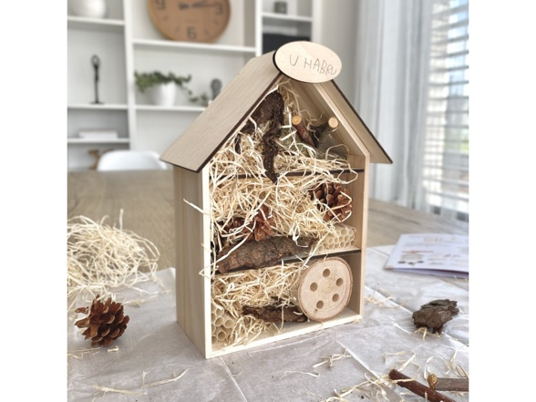**Stříhání**

**EXKURZE, VÝLETY, SPECIÁLNÍ PROGRAM V DS**

**Včelky:** Exkurze za Lesy Praha na téma včelky

**Dinosauří týden:** Výlet do DinoLive

**Hmyz:** výroba hmyzího domečku

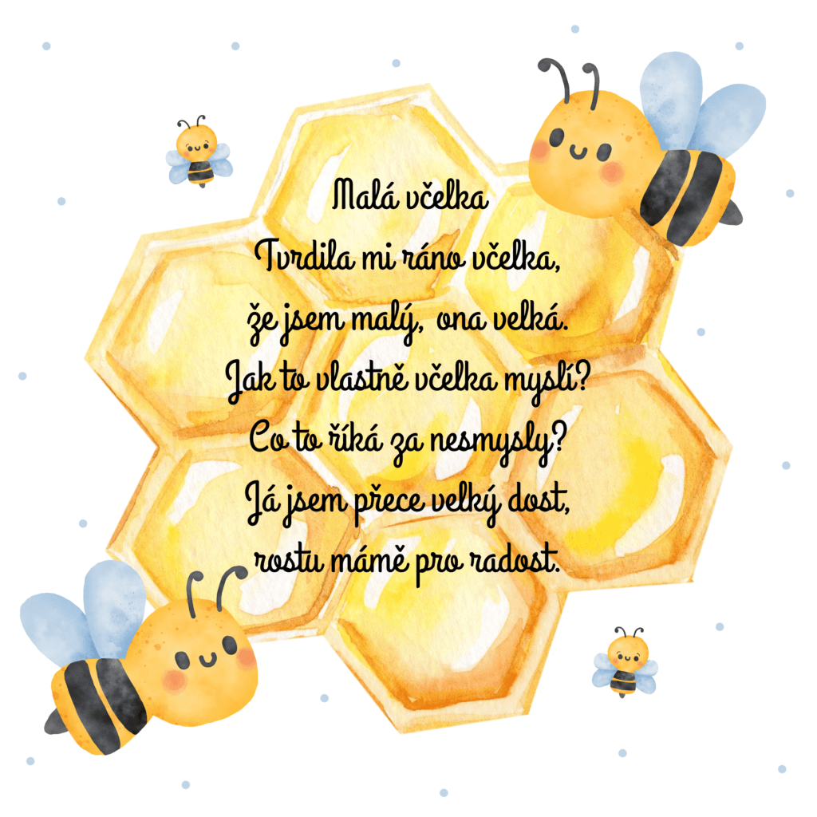

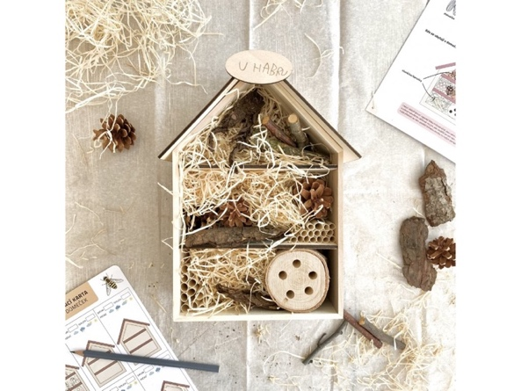

* **Červenec, srpen - "Prázdniny" - prázdninový provoz plný výletů a poznávaní blízkého okolí skupiny**

Plán zpracovala: Monika Březinová

Plán schválen dne: 30.8.2024 razítko a podpis